省十三届人大常委会
第三次会议参阅资料之一

湘西土家族苗族自治州老司城遗址保护条例

参
阅
资
料

二O一八年三月

目 录

1、中华人民共和国文物保护法…………………………………1
2、中华人民共和国文物保护法实施条例(节选)………………27
3、保护世界文化和自然遗产公约………………………………31
4、世界文化遗产保护管理办法（节选）………………………45
5、老司城遗址保护管理规划（节选）…………………………50
6、湖南省文物保护条例（节选）………………………………52
7、长沙铜官窑遗址保护条例（节选）…………………………56
8、杭州市大运河世界文化遗产保护条例（节选）……………58
9、猛洞河风景名胜区保护条例（节选）………………………61
10、永顺老司城遗址管理处主要职责内设机构
和人员编制定 ………………………………………………65
- 《湘西土家族苗族自治州老司城遗址保护条例》
条款说明表…………………………………………………71

中华人民共和国文物保护法

（1982年11月19日第五届全国人民代表大会常务委员会第二十五次会议通过 根据1991年6月29日第七届全国人民代表大会常务委员会第二十次会议《全国人民代表大会常务委员会关于修改〈中华人民共和国文物保护法〉第三十条第三十一条的决定》第一次修正 2002年10月28日第九届全国人民代表大会常务委员会第三十次会议第二次修订通过 根据2007年12月29日中华人民共和国主席令第84号《全国人民代表大会常务委员会关于修改〈中华人民共和国文物保护法〉的决定》第三次修正 根据2013年6月29日中华人民共和国主席令第5号《全国人民代表大会常务委员会关于修改〈中华人民共和国文物保护法〉等十二部法律的决定》第四次修正 根据2017年11月4日第十二届全国人民代表大会常务委员会第三十次会议通过的《全国人民代表大会常务委员会关于修改<中华人民共和国会计法>等十一部法律的决定》第五次修正）

目 录
第一章 总则
第二章 不可移动文物
第三章 考古发掘
第四章 馆藏文物
第五章 民间收藏文物
第六章 文物出境进境
第七章 法律责任
第八章 附则

第一章 总则
第一条 为了加强对文物的保护，继承中华民族优秀的历史文化遗产，促进科学研究工作，进行爱国主义和革命传统教育，建设社会主义精神文明和物质文明，根据宪法，制定本法。
第二条 在中华人民共和国境内，下列文物受国家保护：
（一）具有历史、艺术、科学价值的古文化遗址、古墓葬、古建筑、石窟寺和石刻、壁画；
（二）与重大历史事件、革命运动或者著名人物有关的以及具有重要纪念意义、教育意义或者史料价值的近代现代重要史迹、实物、代表性建筑；
（三）历史上各时代珍贵的艺术品、工艺美术品；
（四）历史上各时代重要的文献资料以及具有历史、艺术、科学价值的手稿和图书资料等；
（五）反映历史上各时代、各民族社会制度、社会生产、社会生活的代表性实物。
文物认定的标准和办法由国务院文物行政部门制定，并报国务院批准。
具有科学价值的古脊椎动物化石和古人类化石同文物一样受国家保护。
第三条 古文化遗址、古墓葬、古建筑、石窟寺、石刻、壁画、近代现代重要史迹和代表性建筑等不可移动文物，根据它们的历史、艺术、科学价值，可以分别确定为全国重点文物保护单位，省级文物保护单位，市、县级文物保护单位。
历史上各时代重要实物、艺术品、文献、手稿、图书资料、代表性实物等可移动文物，分为珍贵文物和一般文物；珍贵文物分为一级文物、二级文物、三级文物。
第四条 文物工作贯彻保护为主、抢救第一、合理利用、加强管理的方针。
第五条 中华人民共和国境内地下、内水和领海中遗存的一切文物，属于国家所有。
古文化遗址、古墓葬、石窟寺属于国家所有。国家指定保护的纪念建筑物、古建筑、石刻、壁画、近代现代代表性建筑等不可移动文物，除国家另有规定的以外，属于国家所有。
国有不可移动文物的所有权不因其所依附的土地所有权或者使用权的改变而改变。
下列可移动文物，属于国家所有：
（一）中国境内出土的文物，国家另有规定的除外；
（二）国有文物收藏单位以及其他国家机关、部队和国有企业、事业组织等收藏、保管的文物；
（三）国家征集、购买的文物；
（四）公民、法人和其他组织捐赠给国家的文物；
（五）法律规定属于国家所有的其他文物。
属于国家所有的可移动文物的所有权不因其保管、收藏单位的终止或者变更而改变。
国有文物所有权受法律保护，不容侵犯。
第六条 属于集体所有和私人所有的纪念建筑物、古建筑和祖传文物以及依法取得的其他文物，其所有权受法律保护。文物的所有者必须遵守国家有关文物保护的法律、法规的规定。
第七条 一切机关、组织和个人都有依法保护文物的义务。
第八条 国务院文物行政部门主管全国文物保护工作。
地方各级人民政府负责本行政区域内的文物保护工作。县级以上地方人民政府承担文物保护工作的部门对本行政区域内的文物保护实施监督管理。
县级以上人民政府有关行政部门在各自的职责范围内，负责有关的文物保护工作。
第九条 各级人民政府应当重视文物保护，正确处理经济建设、社会发展与文物保护的关系，确保文物安全。
基本建设、旅游发展必须遵守文物保护工作的方针，其活动不得对文物造成损害。
公安机关、工商行政管理部门、海关、城乡建设规划部门和其他有关国家机关，应当依法认真履行所承担的保护文物的职责，维护文物管理秩序。
第十条 国家发展文物保护事业。县级以上人民政府应当将文物保护事业纳入本级国民经济和社会发展规划，所需经费列入本级财政预算。
国家用于文物保护的财政拨款随着财政收入增长而增加。
国有博物馆、纪念馆、文物保护单位等的事业性收入，专门用于文物保护，任何单位或者个人不得侵占、挪用。
国家鼓励通过捐赠等方式设立文物保护社会基金，专门用于文物保护，任何单位或者个人不得侵占、挪用。
第十一条 文物是不可再生的文化资源。国家加强文物保护的宣传教育，增强全民文物保护的意识，鼓励文物保护的科学研究，提高文物保护的科学技术水平。
第十二条 有下列事迹的单位或者个人，由国家给予精神鼓励或者物质奖励：
（一）认真执行文物保护法律、法规，保护文物成绩显著的；
（二）为保护文物与违法犯罪行为作坚决斗争的；
（三）将个人收藏的重要文物捐献给国家或者为文物保护事业作出捐赠的；
（四）发现文物及时上报或者上交，使文物得到保护的；
（五）在考古发掘工作中作出重大贡献的；
（六）在文物保护科学技术方面有重要发明创造或者其他重要贡献的；
（七）在文物面临破坏危险时，抢救文物有功的；
（八）长期从事文物工作，作出显著成绩的。

第二章 不可移动文物
第十三条 国务院文物行政部门在省级、市、县级文物保护单位中，选择具有重大历史、艺术、科学价值的确定为全国重点文物保护单位，或者直接确定为全国重点文物保护单位，报国务院核定公布。
省级文物保护单位，由省、自治区、直辖市人民政府核定公布，并报国务院备案。
市级和县级文物保护单位，分别由设区的市、自治州和县级人民政府核定公布，并报省、自治区、直辖市人民政府备案。
尚未核定公布为文物保护单位的不可移动文物，由县级人民政府文物行政部门予以登记并公布。
第十四条 保存文物特别丰富并且具有重大历史价值或者革命纪念意义的城市，由国务院核定公布为历史文化名城。
保存文物特别丰富并且具有重大历史价值或者革命纪念意义的城镇、街道、村庄，由省、自治区、直辖市人民政府核定公布为历史文化街区、村镇，并报国务院备案。
历史文化名城和历史文化街区、村镇所在地的县级以上地方人民政府应当组织编制专门的历史文化名城和历史文化街区、村镇保护规划，并纳入城市总体规划。
历史文化名城和历史文化街区、村镇的保护办法，由国务院制定。
第十五条 各级文物保护单位，分别由省、自治区、直辖市人民政府和市、县级人民政府划定必要的保护范围，作出标志说明，建立记录档案，并区别情况分别设置专门机构或者专人负责管理。全国重点文物保护单位的保护范围和记录档案，由省、自治区、直辖市人民政府文物行政部门报国务院文物行政部门备案。
县级以上地方人民政府文物行政部门应当根据不同文物的保护需要，制定文物保护单位和未核定为文物保护单位的不可移动文物的具体保护措施，并公告施行。
第十六条 各级人民政府制定城乡建设规划，应当根据文物保护的需要，事先由城乡建设规划部门会同文物行政部门商定对本行政区域内各级文物保护单位的保护措施，并纳入规划。
第十七条 文物保护单位的保护范围内不得进行其他建设工程或者爆破、钻探、挖掘等作业。但是，因特殊情况需要在文物保护单位的保护范围内进行其他建设工程或者爆破、钻探、挖掘等作业的，必须保证文物保护单位的安全，并经核定公布该文物保护单位的人民政府批准，在批准前应当征得上一级人民政府文物行政部门同意；在全国重点文物保护单位的保护范围内进行其他建设工程或者爆破、钻探、挖掘等作业的，必须经省、自治区、直辖市人民政府批准，在批准前应当征得国务院文物行政部门同意。
第十八条 根据保护文物的实际需要，经省、自治区、直辖市人民政府批准，可以在文物保护单位的周围划出一定的建设控制地带，并予以公布。
在文物保护单位的建设控制地带内进行建设工程，不得破坏文物保护单位的历史风貌；工程设计方案应当根据文物保护单位的级别，经相应的文物行政部门同意后，报城乡建设规划部门批准。
第十九条 在文物保护单位的保护范围和建设控制地带内，不得建设污染文物保护单位及其环境的设施，不得进行可能影响文物保护单位安全及其环境的活动。对已有的污染文物保护单位及其环境的设施，应当限期治理。
第二十条 建设工程选址，应当尽可能避开不可移动文物；因特殊情况不能避开的，对文物保护单位应当尽可能实施原址保护。
实施原址保护的，建设单位应当事先确定保护措施，根据文物保护单位的级别报相应的文物行政部门批准；未经批准的，不得开工建设。
无法实施原址保护，必须迁移异地保护或者拆除的，应当报省、自治区、直辖市人民政府批准；迁移或者拆除省级文物保护单位的，批准前须征得国务院文物行政部门同意。全国重点文物保护单位不得拆除；需要迁移的，须由省、自治区、直辖市人民政府报国务院批准。
依照前款规定拆除的国有不可移动文物中具有收藏价值的壁画、雕塑、建筑构件等，由文物行政部门指定的文物收藏单位收藏。
本条规定的原址保护、迁移、拆除所需费用，由建设单位列入建设工程预算。
第二十一条 国有不可移动文物由使用人负责修缮、保养；非国有不可移动文物由所有人负责修缮、保养。非国有不可移动文物有损毁危险，所有人不具备修缮能力的，当地人民政府应当给予帮助；所有人具备修缮能力而拒不依法履行修缮义务的，县级以上人民政府可以给予抢救修缮，所需费用由所有人负担。
对文物保护单位进行修缮，应当根据文物保护单位的级别报相应的文物行政部门批准；对未核定为文物保护单位的不可移动文物进行修缮，应当报登记的县级人民政府文物行政部门批准。
文物保护单位的修缮、迁移、重建，由取得文物保护工程资质证书的单位承担。
对不可移动文物进行修缮、保养、迁移，必须遵守不改变文物原状的原则。
第二十二条 不可移动文物已经全部毁坏的，应当实施遗址保护，不得在原址重建。但是，因特殊情况需要在原址重建的，由省、自治区、直辖市人民政府文物行政部门报省、自治区、直辖市人民政府批准；全国重点文物保护单位需要在原址重建的，由省、自治区、直辖市人民政府报国务院批准。
第二十三条 核定为文物保护单位的属于国家所有的纪念建筑物或者古建筑，除可以建立博物馆、保管所或者辟为参观游览场所外，作其他用途的，市、县级文物保护单位应当经核定公布该文物保护单位的人民政府文物行政部门征得上一级文物行政部门同意后，报核定公布该文物保护单位的人民政府批准；省级文物保护单位应当经核定公布该文物保护单位的省级人民政府的文物行政部门审核同意后，报该省级人民政府批准；全国重点文物保护单位作其他用途的，应当由省、自治区、直辖市人民政府报国务院批准。国有未核定为文物保护单位的不可移动文物作其他用途的，应当报告县级人民政府文物行政部门。
第二十四条 国有不可移动文物不得转让、抵押。建立博物馆、保管所或者辟为参观游览场所的国有文物保护单位，不得作为企业资产经营。
第二十五条 非国有不可移动文物不得转让、抵押给外国人。
非国有不可移动文物转让、抵押或者改变用途的，应当根据其级别报相应的文物行政部门备案。
第二十六条 使用不可移动文物，必须遵守不改变文物原状的原则，负责保护建筑物及其附属文物的安全，不得损毁、改建、添建或者拆除不可移动文物。
对危害文物保护单位安全、破坏文物保护单位历史风貌的建筑物、构筑物，当地人民政府应当及时调查处理，必要时，对该建筑物、构筑物予以拆迁。

第三章 考古发掘
第二十七条 一切考古发掘工作，必须履行报批手续；从事考古发掘的单位，应当经国务院文物行政部门批准。
地下埋藏的文物，任何单位或者个人都不得私自发掘。
第二十八条 从事考古发掘的单位，为了科学研究进行考古发掘，应当提出发掘计划，报国务院文物行政部门批准；对全国重点文物保护单位的考古发掘计划，应当经国务院文物行政部门审核后报国务院批准。国务院文物行政部门在批准或者审核前，应当征求社会科学研究机构及其他科研机构和有关专家的意见。
第二十九条 进行大型基本建设工程，建设单位应当事先报请省、自治区、直辖市人民政府文物行政部门组织从事考古发掘的单位在工程范围内有可能埋藏文物的地方进行考古调查、勘探。
考古调查、勘探中发现文物的，由省、自治区、直辖市人民政府文物行政部门根据文物保护的要求会同建设单位共同商定保护措施；遇有重要发现的，由省、自治区、直辖市人民政府文物行政部门及时报国务院文物行政部门处理。
第三十条 需要配合建设工程进行的考古发掘工作，应当由省、自治区、直辖市文物行政部门在勘探工作的基础上提出发掘计划，报国务院文物行政部门批准。国务院文物行政部门在批准前，应当征求社会科学研究机构及其他科研机构和有关专家的意见。
确因建设工期紧迫或者有自然破坏危险，对古文化遗址、古墓葬急需进行抢救发掘的，由省、自治区、直辖市人民政府文物行政部门组织发掘，并同时补办审批手续。
第三十一条 凡因进行基本建设和生产建设需要的考古调查、勘探、发掘，所需费用由建设单位列入建设工程预算。
第三十二条 在进行建设工程或者在农业生产中，任何单位或者个人发现文物，应当保护现场，立即报告当地文物行政部门，文物行政部门接到报告后，如无特殊情况，应当在二十四小时内赶赴现场，并在七日内提出处理意见。文物行政部门可以报请当地人民政府通知公安机关协助保护现场；发现重要文物的，应当立即上报国务院文物行政部门，国务院文物行政部门应当在接到报告后十五日内提出处理意见。
依照前款规定发现的文物属于国家所有，任何单位或者个人不得哄抢、私分、藏匿。
第三十三条 非经国务院文物行政部门报国务院特别许可，任何外国人或者外国团体不得在中华人民共和国境内进行考古调查、勘探、发掘。
第三十四条 考古调查、勘探、发掘的结果，应当报告国务院文物行政部门和省、自治区、直辖市人民政府文物行政部门。
考古发掘的文物，应当登记造册，妥善保管，按照国家有关规定移交给由省、自治区、直辖市人民政府文物行政部门或者国务院文物行政部门指定的国有博物馆、图书馆或者其他国有收藏文物的单位收藏。经省、自治区、直辖市人民政府文物行政部门批准，从事考古发掘的单位可以保留少量出土文物作为科研标本。
考古发掘的文物，任何单位或者个人不得侵占。
第三十五条 根据保证文物安全、进行科学研究和充分发挥文物作用的需要，省、自治区、直辖市人民政府文物行政部门经本级人民政府批准，可以调用本行政区域内的出土文物；国务院文物行政部门经国务院批准，可以调用全国的重要出土文物。

第四章 馆藏文物
第三十六条 博物馆、图书馆和其他文物收藏单位对收藏的文物，必须区分文物等级，设置藏品档案，建立严格的管理制度，并报主管的文物行政部门备案。
县级以上地方人民政府文物行政部门应当分别建立本行政区域内的馆藏文物档案；国务院文物行政部门应当建立国家一级文物藏品档案和其主管的国有文物收藏单位馆藏文物档案。
第三十七条 文物收藏单位可以通过下列方式取得文物：
（一）购买；
（二）接受捐赠；
（三）依法交换；
（四）法律、行政法规规定的其他方式。
国有文物收藏单位还可以通过文物行政部门指定保管或者调拨方式取得文物。
第三十八条 文物收藏单位应当根据馆藏文物的保护需要，按照国家有关规定建立、健全管理制度，并报主管的文物行政部门备案。未经批准，任何单位或者个人不得调取馆藏文物。
文物收藏单位的法定代表人对馆藏文物的安全负责。国有文物收藏单位的法定代表人离任时，应当按照馆藏文物档案办理馆藏文物移交手续。
第三十九条 国务院文物行政部门可以调拨全国的国有馆藏文物。省、自治区、直辖市人民政府文物行政部门可以调拨本行政区域内其主管的国有文物收藏单位馆藏文物；调拨国有馆藏一级文物，应当报国务院文物行政部门备案。
国有文物收藏单位可以申请调拨国有馆藏文物。
第四十条 文物收藏单位应当充分发挥馆藏文物的作用，通过举办展览、科学研究等活动，加强对中华民族优秀的历史文化和革命传统的宣传教育。
国有文物收藏单位之间因举办展览、科学研究等需借用馆藏文物的，应当报主管的文物行政部门备案；借用馆藏一级文物的，应当同时报国务院文物行政部门备案。
非国有文物收藏单位和其他单位举办展览需借用国有馆藏文物的，应当报主管的文物行政部门批准；借用国有馆藏一级文物，应当经国务院文物行政部门批准。
文物收藏单位之间借用文物的最长期限不得超过三年。
第四十一条 已经建立馆藏文物档案的国有文物收藏单位，经省、自治区、直辖市人民政府文物行政部门批准，并报国务院文物行政部门备案，其馆藏文物可以在国有文物收藏单位之间交换。
第四十二条 未建立馆藏文物档案的国有文物收藏单位，不得依照本法第四十条、第四十一条的规定处置其馆藏文物。
第四十三条 依法调拨、交换、借用国有馆藏文物，取得文物的文物收藏单位可以对提供文物的文物收藏单位给予合理补偿，具体管理办法由国务院文物行政部门制定。
国有文物收藏单位调拨、交换、出借文物所得的补偿费用，必须用于改善文物的收藏条件和收集新的文物，不得挪作他用；任何单位或者个人不得侵占。
调拨、交换、借用的文物必须严格保管，不得丢失、损毁。
第四十四条 禁止国有文物收藏单位将馆藏文物赠与、出租或者出售给其他单位、个人。
第四十五条 国有文物收藏单位不再收藏的文物的处置办法，由国务院另行制定。
第四十六条 修复馆藏文物，不得改变馆藏文物的原状；复制、拍摄、拓印馆藏文物，不得对馆藏文物造成损害。具体管理办法由国务院制定。
不可移动文物的单体文物的修复、复制、拍摄、拓印，适用前款规定。
第四十七条 博物馆、图书馆和其他收藏文物的单位应当按照国家有关规定配备防火、防盗、防自然损坏的设施，确保馆藏文物的安全。
第四十八条 馆藏一级文物损毁的，应当报国务院文物行政部门核查处理。其他馆藏文物损毁的，应当报省、自治区、直辖市人民政府文物行政部门核查处理；省、自治区、直辖市人民政府文物行政部门应当将核查处理结果报国务院文物行政部门备案。
馆藏文物被盗、被抢或者丢失的，文物收藏单位应当立即向公安机关报案，并同时向主管的文物行政部门报告。
第四十九条 文物行政部门和国有文物收藏单位的工作人员不得借用国有文物，不得非法侵占国有文物。

第五章 民间收藏文物
第五十条 文物收藏单位以外的公民、法人和其他组织可以收藏通过下列方式取得的文物：
（一）依法继承或者接受赠与；
（二）从文物商店购买；
（三）从经营文物拍卖的拍卖企业购买；
（四）公民个人合法所有的文物相互交换或者依法转让；
（五）国家规定的其他合法方式。
文物收藏单位以外的公民、法人和其他组织收藏的前款文物可以依法流通。
第五十一条 公民、法人和其他组织不得买卖下列文物：
（一）国有文物，但是国家允许的除外；
（二）非国有馆藏珍贵文物；
（三）国有不可移动文物中的壁画、雕塑、建筑构件等，但是依法拆除的国有不可移动文物中的壁画、雕塑、建筑构件等不属于本法第二十条第四款规定的应由文物收藏单位收藏的除外；
（四）来源不符合本法第五十条规定的文物。
第五十二条 国家鼓励文物收藏单位以外的公民、法人和其他组织将其收藏的文物捐赠给国有文物收藏单位或者出借给文物收藏单位展览和研究。
国有文物收藏单位应当尊重并按照捐赠人的意愿，对捐赠的文物妥善收藏、保管和展示。
国家禁止出境的文物，不得转让、出租、质押给外国人。
第五十三条 文物商店应当由省、自治区、直辖市人民政府文物行政部门批准设立，依法进行管理。
文物商店不得从事文物拍卖经营活动，不得设立经营文物拍卖的拍卖企业。
第五十四条 依法设立的拍卖企业经营文物拍卖的，应当取得省、自治区、直辖市人民政府文物行政部门颁发的文物拍卖许可证。
经营文物拍卖的拍卖企业不得从事文物购销经营活动，不得设立文物商店。
第五十五条 文物行政部门的工作人员不得举办或者参与举办文物商店或者经营文物拍卖的拍卖企业。
文物收藏单位不得举办或者参与举办文物商店或者经营文物拍卖的拍卖企业。
禁止设立中外合资、中外合作和外商独资的文物商店或者经营文物拍卖的拍卖企业。
除经批准的文物商店、经营文物拍卖的拍卖企业外，其他单位或者个人不得从事文物的商业经营活动。
第五十六条 文物商店不得销售、拍卖企业不得拍卖本法第五十一条规定的文物。
拍卖企业拍卖的文物，在拍卖前应当经省、自治区、直辖市人民政府文物行政部门审核，并报国务院文物行政部门备案。
第五十七条 省、自治区、直辖市人民政府文物行政部门应当建立文物购销、拍卖信息与信用管理系统。文物商店购买、销售文物，拍卖企业拍卖文物，应当按照国家有关规定作出记录，并于销售、拍卖文物后三十日内报省、自治区、直辖市人民政府文物行政部门备案。
拍卖文物时，委托人、买受人要求对其身份保密的，文物行政部门应当为其保密；但是，法律、行政法规另有规定的除外。
第五十八条 文物行政部门在审核拟拍卖的文物时，可以指定国有文物收藏单位优先购买其中的珍贵文物。购买价格由文物收藏单位的代表与文物的委托人协商确定。
第五十九条 银行、冶炼厂、造纸厂以及废旧物资回收单位，应当与当地文物行政部门共同负责拣选掺杂在金银器和废旧物资中的文物。拣选文物除供银行研究所必需的历史货币可以由人民银行留用外，应当移交当地文物行政部门。移交拣选文物，应当给予合理补偿。

第六章 文物出境进境
第六十条 国有文物、非国有文物中的珍贵文物和国家规定禁止出境的其他文物，不得出境；但是依照本法规定出境展览或者因特殊需要经国务院批准出境的除外。
第六十一条 文物出境，应当经国务院文物行政部门指定的文物进出境审核机构审核。经审核允许出境的文物，由国务院文物行政部门发给文物出境许可证，从国务院文物行政部门指定的口岸出境。
任何单位或者个人运送、邮寄、携带文物出境，应当向海关申报；海关凭文物出境许可证放行。
第六十二条 文物出境展览，应当报国务院文物行政部门批准；一级文物超过国务院规定数量的，应当报国务院批准。
一级文物中的孤品和易损品，禁止出境展览。
出境展览的文物出境，由文物进出境审核机构审核、登记。海关凭国务院文物行政部门或者国务院的批准文件放行。出境展览的文物复进境，由原文物进出境审核机构审核查验。
第六十三条 文物临时进境，应当向海关申报，并报文物进出境审核机构审核、登记。
临时进境的文物复出境，必须经原审核、登记的文物进出境审核机构审核查验；经审核查验无误的，由国务院文物行政部门发给文物出境许可证，海关凭文物出境许可证放行。

第七章 法律责任
第六十四条 违反本法规定，有下列行为之一，构成犯罪的，依法追究刑事责任：
（一）盗掘古文化遗址、古墓葬的；
（二）故意或者过失损毁国家保护的珍贵文物的；
（三）擅自将国有馆藏文物出售或者私自送给非国有单位或者个人的；
（四）将国家禁止出境的珍贵文物私自出售或者送给外国人的；
（五）以牟利为目的倒卖国家禁止经营的文物的；
（六）走私文物的；
（七）盗窃、哄抢、私分或者非法侵占国有文物的；
（八）应当追究刑事责任的其他妨害文物管理行为。
第六十五条 违反本法规定，造成文物灭失、损毁的，依法承担民事责任。
违反本法规定，构成违反治安管理行为的，由公安机关依法给予治安管理处罚。
违反本法规定，构成走私行为，尚不构成犯罪的，由海关依照有关法律、行政法规的规定给予处罚。
第六十六条 有下列行为之一，尚不构成犯罪的，由县级以上人民政府文物主管部门责令改正，造成严重后果的，处五万元以上五十万元以下的罚款；情节严重的，由原发证机关吊销资质证书：
（一）擅自在文物保护单位的保护范围内进行建设工程或者爆破、钻探、挖掘等作业的；
（二）在文物保护单位的建设控制地带内进行建设工程，其工程设计方案未经文物行政部门同意、报城乡建设规划部门批准，对文物保护单位的历史风貌造成破坏的；
（三）擅自迁移、拆除不可移动文物的；
（四）擅自修缮不可移动文物，明显改变文物原状的；
（五）擅自在原址重建已全部毁坏的不可移动文物，造成文物破坏的；
（六）施工单位未取得文物保护工程资质证书，擅自从事文物修缮、迁移、重建的。
刻划、涂污或者损坏文物尚不严重的，或者损毁依照本法第十五条第一款规定设立的文物保护单位标志的，由公安机关或者文物所在单位给予警告，可以并处罚款。
第六十七条 在文物保护单位的保护范围内或者建设控制地带内建设污染文物保护单位及其环境的设施的，或者对已有的污染文物保护单位及其环境的设施未在规定的期限内完成治理的，由环境保护行政部门依照有关法律、法规的规定给予处罚。
第六十八条 有下列行为之一的，由县级以上人民政府文物主管部门责令改正，没收违法所得，违法所得一万元以上的，并处违法所得二倍以上五倍以下的罚款；违法所得不足一万元的，并处五千元以上二万元以下的罚款：
（一）转让或者抵押国有不可移动文物，或者将国有不可移动文物作为企业资产经营的；
（二）将非国有不可移动文物转让或者抵押给外国人的；
（三）擅自改变国有文物保护单位的用途的。
第六十九条 历史文化名城的布局、环境、历史风貌等遭到严重破坏的，由国务院撤销其历史文化名城称号；历史文化城镇、街道、村庄的布局、环境、历史风貌等遭到严重破坏的，由省、自治区、直辖市人民政府撤销其历史文化街区、村镇称号；对负有责任的主管人员和其他直接责任人员依法给予行政处分。
第七十条 有下列行为之一，尚不构成犯罪的，由县级以上人民政府文物主管部门责令改正，可以并处二万元以下的罚款，有违法所得的，没收违法所得：
（一）文物收藏单位未按照国家有关规定配备防火、防盗、防自然损坏的设施的；
（二）国有文物收藏单位法定代表人离任时未按照馆藏文物档案移交馆藏文物，或者所移交的馆藏文物与馆藏文物档案不符的；
（三）将国有馆藏文物赠与、出租或者出售给其他单位、个人的；
（四）违反本法第四十条、第四十一条、第四十五条规定处置国有馆藏文物的；
（五）违反本法第四十三条规定挪用或者侵占依法调拨、交换、出借文物所得补偿费用的。
第七十一条 买卖国家禁止买卖的文物或者将禁止出境的文物转让、出租、质押给外国人，尚不构成犯罪的，由县级以上人民政府文物主管部门责令改正，没收违法所得，违法经营额一万元以上的，并处违法经营额二倍以上五倍以下的罚款；违法经营额不足一万元的，并处五千元以上二万元以下的罚款。
文物商店、拍卖企业有前款规定的违法行为的，由县级以上人民政府文物主管部门没收违法所得、非法经营的文物，违法经营额五万元以上的，并处违法经营额一倍以上三倍以下的罚款；违法经营额不足五万元的，并处五千元以上五万元以下的罚款；情节严重的，由原发证机关吊销许可证书。
第七十二条 未经许可，擅自设立文物商店、经营文物拍卖的拍卖企业，或者擅自从事文物的商业经营活动，尚不构成犯罪的，由工商行政管理部门依法予以制止，没收违法所得、非法经营的文物，违法经营额五万元以上的，并处违法经营额二倍以上五倍以下的罚款；违法经营额不足五万元的，并处二万元以上十万元以下的罚款。
第七十三条 有下列情形之一的，由工商行政管理部门没收违法所得、非法经营的文物，违法经营额五万元以上的，并处违法经营额一倍以上三倍以下的罚款；违法经营额不足五万元的，并处五千元以上五万元以下的罚款；情节严重的，由原发证机关吊销许可证书：
（一）文物商店从事文物拍卖经营活动的；
（二）经营文物拍卖的拍卖企业从事文物购销经营活动的；
（三）拍卖企业拍卖的文物，未经审核的；
（四）文物收藏单位从事文物的商业经营活动的。
第七十四条 有下列行为之一，尚不构成犯罪的，由县级以上人民政府文物主管部门会同公安机关追缴文物；情节严重的，处五千元以上五万元以下的罚款：
（一）发现文物隐匿不报或者拒不上交的；
（二）未按照规定移交拣选文物的。
第七十五条 有下列行为之一的，由县级以上人民政府文物主管部门责令改正：
（一）改变国有未核定为文物保护单位的不可移动文物的用途，未依照本法规定报告的；
（二）转让、抵押非国有不可移动文物或者改变其用途，未依照本法规定备案的；
（三）国有不可移动文物的使用人拒不依法履行修缮义务的；
（四）考古发掘单位未经批准擅自进行考古发掘，或者不如实报告考古发掘结果的；
（五）文物收藏单位未按照国家有关规定建立馆藏文物档案、管理制度，或者未将馆藏文物档案、管理制度备案的；
（六）违反本法第三十八条规定，未经批准擅自调取馆藏文物的；
（七）馆藏文物损毁未报文物行政部门核查处理，或者馆藏文物被盗、被抢或者丢失，文物收藏单位未及时向公安机关或者文物行政部门报告的；
（八）文物商店销售文物或者拍卖企业拍卖文物，未按照国家有关规定作出记录或者未将所作记录报文物行政部门备案的。
第七十六条 文物行政部门、文物收藏单位、文物商店、经营文物拍卖的拍卖企业的工作人员，有下列行为之一的，依法给予行政处分，情节严重的，依法开除公职或者吊销其从业资格；构成犯罪的，依法追究刑事责任：
（一）文物行政部门的工作人员违反本法规定，滥用审批权限、不履行职责或者发现违法行为不予查处，造成严重后果的；
（二）文物行政部门和国有文物收藏单位的工作人员借用或者非法侵占国有文物的；
（三）文物行政部门的工作人员举办或者参与举办文物商店或者经营文物拍卖的拍卖企业的；
（四）因不负责任造成文物保护单位、珍贵文物损毁或者流失的；
（五）贪污、挪用文物保护经费的。
前款被开除公职或者被吊销从业资格的人员，自被开除公职或者被吊销从业资格之日起十年内不得担任文物管理人员或者从事文物经营活动。
第七十七条 有本法第六十六条、第六十八条、第七十条、第七十一条、第七十四条、第七十五条规定所列行为之一的，负有责任的主管人员和其他直接责任人员是国家工作人员的，依法给予行政处分。
第七十八条 公安机关、工商行政管理部门、海关、城乡建设规划部门和其他国家机关，违反本法规定滥用职权、玩忽职守、徇私舞弊，造成国家保护的珍贵文物损毁或者流失的，对负有责任的主管人员和其他直接责任人员依法给予行政处分；构成犯罪的，依法追究刑事责任。
第七十九条 人民法院、人民检察院、公安机关、海关和工商行政管理部门依法没收的文物应当登记造册，妥善保管，结案后无偿移交文物行政部门，由文物行政部门指定的国有文物收藏单位收藏。

第八章 附则
第八十条 本法自公布之日起施行。

中华人民共和国文物保护法实施条例 （节选）

（2003年5月18日中华人民共和国国务院令第377号公布 根据2013年12月7日《国务院关于修改部分行政法规的决定》第一次修订 根据2016年2月6日《国务院关于修改部分行政法规的决定》第二次修订 根据2017年3月1日《国务院关于修改和废止部分行政法规的决定》第三次修订）

第六条 有文物保护法第十二条所列事迹之一的单位或者个人，由人民政府及其文物行政主管部门、有关部门给予精神鼓励或者物质奖励。

第二章 不可移动文物

第十三条 文物保护单位的建设控制地带，是指在文物保护单位的保护范围外，为保护文物保护单位的安全、环境、历史风貌对建设项目加以限制的区域。
文物保护单位的建设控制地带，应当根据文物保护单位的类别、规模、内容以及周围环境的历史和现实情况合理划定。
第十四条 全国重点文物保护单位的建设控制地带，经省、自治区、直辖市人民政府批准，由省、自治区、直辖市人民政府的文物行政主管部门会同城乡规划行政主管部门划定并公布。
省级、设区的市、自治州级和县级文物保护单位的建设控制地带，经省、自治区、直辖市人民政府批准，由核定公布该文物保护单位的人民政府的文物行政主管部门会同城乡规划行政主管部门划定并公布.
…… ……
第四章 馆藏文物

第三十二条 修复、复制、拓印馆藏二级文物和馆藏三级文物的，应当报省、自治区、直辖市人民政府文物行政主管部门批准；修复、复制、拓印馆藏一级文物的，应当经省、自治区、直辖市人民政府文物行政主管部门审核后报国务院文物行政主管部门批准。
第三十四条 从事馆藏文物修复、复制、拓印，应当向省、自治区、直辖市人民政府文物行政主管部门提出申请。省、自治区、直辖市人民政府文物行政主管部门应当自收到申请之日起30个工作日内作出批准或者不批准的决定。决定批准的，发给相应等级的资质证书；决定不批准的，应当书面通知当事人并说明理由。
第三十五条 为制作出版物、音像制品等拍摄馆藏文物的，应当征得文物收藏单位同意，并签署拍摄协议，明确文物保护措施和责任。文物收藏单位应当自拍摄工作完成后10个工作日内，将拍摄情况向文物行政主管部门报告。
第三十六条 馆藏文物被盗、被抢或者丢失的，文物收藏单位应当立即向公安机关报案，并同时向主管的文物行政主管部门报告；主管的文物行政主管部门应当在接到文物收藏单位的报告后24小时内，将有关情况报告国务院文物行政主管部门。

第五章 民间收藏文物
第三十八条 文物收藏单位以外的公民、法人和其他组织，可以依法收藏文物，其依法收藏的文物的所有权受法律保护。
公民、法人和其他组织依法收藏文物的，可以要求文物行政主管部门对其收藏的文物提供鉴定、修复、保管等方面的咨询。
第五十三条 任何单位或者个人不得擅自剥除、更换、挪用或者损毁文物出境标识、文物临时进境标识。

第七章 法律责任
第五十六条 违反本条例规定，未取得资质证书，擅自从事馆藏文物的修复、复制、拓印活动的，由文物行政主管部门责令停止违法活动；没收违法所得和从事违法活动的专用工具、设备；造成严重后果的，并处1万元以上10万元以下的罚款；构成犯罪的，依法追究刑事责任。
第五十七条 文物保护法第六十六条第二款规定的罚款，数额为200元以下。
第五十八条 违反本条例规定，未经批准擅自修复、复制、拓印馆藏珍贵文物的，由文物行政主管部门给予警告；造成严重后果的，处2000元以上2万元以下的罚款；对负有责任的主管人员和其他直接责任人员依法给予行政处分。
文物收藏单位违反本条例规定，未在规定期限内将文物拍摄情况向文物行政主管部门报告的，由文物行政主管部门责令限期改正；逾期不改正的，对负有责任的主管人员和其他直接责任人员依法给予行政处分。
第五十九条 考古发掘单位违反本条例规定，未在规定期限内提交结项报告或者考古发掘报告的，由省、自治区、直辖市人民政府文物行政主管部门或者国务院文物行政主管部门责令限期改正；逾期不改正的，对负有责任的主管人员和其他直接责任人员依法给予行政处分。
第六十条 考古发掘单位违反本条例规定，未在规定期限内移交文物的，由省、自治区、直辖市人民政府文物行政主管部门或者国务院文物行政主管部门责令限期改正；逾期不改正，或者造成严重后果的，对负有责任的主管人员和其他直接责任人员依法给予行政处分。
第六十一条 违反本条例规定，文物出境展览超过展览期限的，由国务院文物行政主管部门责令限期改正；对负有责任的主管人员和其他直接责任人员依法给予行政处分。
第六十二条 依照文物保护法第六十六条、第七十三条的规定，单位被处以吊销许可证行政处罚的，应当依法到工商行政管理部门办理变更登记或者注销登记；逾期未办理的，由工商行政管理部门吊销营业执照。
第六十三条 违反本条例规定，改变国有的博物馆、纪念馆、文物保护单位等的事业性收入的用途的，对负有责任的主管人员和其他直接责任人员依法给予行政处分；构成犯罪的，依法追究刑事责任。

保护世界文化和自然遗产公约

（1985年11月22日第六届全国人民代表大会常务委员会第十三次会议通过 ）

联合国教育、科学及文化组织大会于1972年10月17日至11月21日在巴黎举行的第十七届会议，注意到文化遗产和自然遗产越来越受到破坏的威胁，一方面因年久腐变所致，同时，变化中的社会和经济条件使情况恶化，造成更加难以对付的损害或破坏现象，考虑到任何文化或自然遗产的坏变或消失都构成使世界各国遗产枯竭的有害影响，考虑到国家一级保护这类遗产的工作往往不很完善，原因在于这项工作需要大量手段，以及应予保护的财产的所在国不具备充足的经济、科学和技术力量，回顾本组织《组织法》规定，本组织将通过确保世界遗产得到保存和保护以及建议有关国家订立必要的国际公约来维护、增进和传播知识，
考虑到现有关于文化财产和自然财产的国际公约、建议和决议表明，保护不论属于哪国人民的这类罕见且无法替代的财产，对全世界人民都很重要，考虑到某些文化遗产和自然遗产具有突出的重要性，因而需作为全人类世界遗产的一部分加以保存，考虑到鉴于威胁这类遗产的新危险的规模和严重性，整个国际社会有责任通过提供集体性援助来参与保护具有突出的普遍价值的文化遗产和自然遗产；这种援助尽管不能代替有关国家采取的行动，但将成为它的有效补充，考虑到为此有必要通过采用公约形式的新规定，以便为集体保护具有突出的普遍价值的文化遗产和自然遗产建立一个依据现代科学方法组织的永久性的有效制度，在大会第十六届会议上曾决定就此问题制订一项国际公约，于1972年11月16日通过本公约。
Ⅰ、文化遗产和自然遗产的定义
第一条 为实现本公约的宗旨，下列各项应列为“文化遗产”：
古迹：从历史、艺术或科学角度看具有突出的普遍价值的建筑物、碑雕和碑画、具有考古性质的成份或构造物、铭文、窟洞以及景观的联合体；
建筑群：从历史、艺术或科学角度看在建筑式样、分布均匀或与环境景色结合方面具有突出的普遍价值的单立或连接的建筑群；
遗址：从历史、审美、人种学或人类学角度看具有突出的普遍价值的人类工程或自然与人的联合工程以及包括有考古地址的区域。
第二条 为实现本公约的宗旨，下列各项应列为“自然遗产”：
从审美或科学角度看具有突出的普遍价值的由物质和生物结构或这类结构群组成的自然景观；
从科学或保护角度看具有突出的普遍价值的地质和地文结构以及明确划为受到威胁的动物和植物生境区；
从科学、保存或自然美角度看具有突出的普遍价值的天然名胜或明确划分的自然区域。
第三条 本公约缔约国均可自行确定和划分上面第一条和第二条中提及的、本国领土内的各种不同的财产。
Ⅱ、文化遗产和自然遗产的国家保护和国际保护
第四条 本公约缔约国承认，保证第一条和第二条中提及的、本国领土内的文化遗产和自然遗产的确定、保护、保存、展出和传与后代，主要是有关国家的责任。该国将为此目的竭尽全力，最大限度地利用本国资源，适当时利用所能获得的国际援助和合作，特别是财政、艺术、科学及技术方面的援助和合作。
第五条 为确保本公约各缔约国为保护、保存和展出本国领土内的文化遗产和自然遗产采取积极有效的措施，本公约各缔约国应视本国具体情况尽力做到以下几点：
⒈通过一项旨在使文化遗产和自然遗产在社会生活中起一定作用，并把遗产保护工作纳入全面规划纲要的总政策；
⒉如本国内尚未建立负责文化遗产和自然遗产的保护、保存和展出的机构，则建立一个或几个此类机构，配备适当的工作人员和为履行其职能所需的手段；
⒊发展科学和技术研究，并制订出能够抵抗威胁本国文化或自然遗产的危险的实际方法；
⒋采取为确定、保护、保存、展出和恢复这类遗产所需的适当的法律、科学、技术、行政和财政措施；
⒌促进建立或发展有关保护、保存和展出文化遗产和自然遗产的国家或地区培训中心，并鼓励这方面的科学研究。
第六条 （一）本公约缔约国，在充分尊重第一条和第二条中提及的文化遗产和自然遗产的所在国的主权，并不使国家立法规定的财产权受到损害的同时，承认这类遗产是世界遗产的一部分，因此，整个国际社会有责任进行合作，予以保护。
（二）缔约国同意，按照本公约的规定，应有关国家的要求帮助该国确定、保护、保存和展出第十一条第（二）和第（四）款中提及的文化遗产和自然遗产。
（三）本公约缔约国同意不故意采取任何可能直接或间接损害第一条和第二条中提及的位于本公约其他缔约国领土内的文化遗产和自然遗产的措施。
第七条 为实现本公约的宗旨，世界文化遗产和自然遗产的国际保护应被理解为建立一个旨在支持本公约缔约国保存和确定这类遗产的努力的国际合作和援助系统。
Ⅲ、保护世界文化遗产和自然遗产政府间委员会
第八条 （一）在联合国教育、科学及文化组织内，现建立一个保护具有突出的普遍价值的文化遗产和自然遗产的政府间委员会，称为“世界遗产委员会”。委员会由联合国教育、科学及文化组织大会常会期间召集的本公约缔约国大会选出的15个缔约国组成。委员会成员国的数目将自本公约至少在40个缔约国生效后的大会常会之日起增至21个。
（二）委员会委员的选举须保证均衡地代表世界的不同地区和不同文化。
（三）国际文物保存与修复研究中心（罗马中心）的一名代表、国际古迹遗址理事会的一名代表、以及国际自然及自然资源保护联盟的一名代表，可以咨询者身份出席委员会的会议。此外，应联合国教育、科学及文化组织大会常会期间参加大会的本公约缔约国提出的要求，其他具有类似目标的政府间或非政府组织的代表亦可以咨询者身份出席委员会的会议。
第九条 （一）世界遗产委员会成员国的任期自当选之应届大会常会结束时起至应届大会后第三次常会闭幕时止。
（二）但是，第一次选举时指定的委员中，有1/3的委员的任期应于当选之应届大会后第一次常会闭幕时截止；同时指定的委员中，另有1/3的委员的任期应于当选之应届大会后第二次常会闭幕时截止。这些委员由联合国教育、科学及文化组织大会主席在第一次选举后抽签决定。
（三）委员会成员国应选派在文化或自然遗产方面有资历的人员担任代表。
第十条 （一）世界遗产委员会应通过其议事规则。
（二）委员会可随时邀请公共或私立组织或个人参加其会议，以就具体问题进行磋商。
（三）委员会可设立它认为为履行其职能所需的咨询机构。
第十一条 （一）本公约各缔约国应尽力向世界遗产委员会递交一份关于本国领土内适于列入本条第（二）款所述《世界遗产目录》的组成文化遗产和自然遗产的财产的清单。这份清单不应当看作是详尽无遗的。清单应包括有关财产的所在地及其意义的文献资料。
（二）根据缔约国按照第（一）款规定递交的清单，委员会应制订、更新和出版一份《世界遗产目录》，其中所列的均为本公约第一条和第二条确定的文化遗产和自然遗产的组成部分，也是委员会按照自己制订的标准认为是具有突出的普遍价值的财产。一份最新目录应至少每两年分发一次。
（三）把一项财产列入《世界遗产目录》需征得有关国家同意。当几个国家对某一领土的主权或管辖权均提出要求时，将该领土内的一项财产列入《目录》不得损害争端各方的权利。
（四）委员会应在必要时制订、更新和出版一份《处于危险的世界遗产目录》，其中所列财产均为载于《世界遗产目录》之中、需要采取重大活动加以保护并根据本公约要求需给予援助的财产。《处于危险的世界遗产目录》应载有这类活动的费用概算，并只可包括文化遗产和自然遗产中受到下述严重的特殊危险威胁的财产。这些危险是：蜕变加剧、大规模公共和私人工程、城市或旅游业迅速发展的项目造成的消失威胁；土地的使用变动或易主造成的破坏；未知原因造成的重大变化；随意摈弃；武装冲突的爆发或威胁；灾害和灾变；严重火灾、地震、山崩；火山爆发；水位变动、洪水和海啸等。委员会在紧急需要时可随时在《处于危险的世界遗产目录》中增列新的条目并立即予以发表。
（五）委员会应确定属于文化或自然遗产的财产可被列入本条第（二）和第（四）款中提及的目录所依据的标准。
（六）委员会在拒绝一项要求列入本条第（二）和第（四）款中提及的目录之一的申请之前，应与有关文化或自然财产所在缔约国磋商。
（七）委员会经与有关国家商定，应协调和鼓励为拟订本条第（二）和第（四）款中提及的目录所需进行的研究。
第十二条 未被列入第十一条第（二）和第（四）款提及的两个目录的属于文化或自然遗产的财产，决非意味着在列入这些目录的目的之外的其他方面不具有突出的普遍价值。
第十三条 （一）世界遗产委员会应接收并研究本公约缔约国就已经列入或可能适于列入第十一条第（二）和第（四）款中提及的目录的本国领土内成为文化或自然遗产的财产，要求国际援助而递交的申请。这种申请的目的可以是保证这类财产得到保护、保存、展出或恢复。
（二）当初步调查表明有理由进行深入的时候，根据本条第（一）款中提出的国际援助申请还可以涉及鉴定哪些财产属于第一条和第二条所确定的文化或自然遗产。
（三）委员会应就对这些申请所需采取的行动作出决定，适当时应确定其援助的性质和程度，并授权以它的名义与有关政府作出必要的安排。
（四）委员会应制订其活动的优先顺序并在进行这项工作时应考虑到需予保护的财产对世界文化遗产和自然遗产各具的重要性、对最能代表一种自然环境或世界各国人民的才华和历史的财产给予国际援助的必要性、所需开展工作的迫切性、受到威胁的财产所在的国家现有的资源、特别是这些国家利用本国手段保护这类财产的能力大小。
（五）委员会应制订、更新和发表已给予国际援助的财产目录。
（六）委员会应就根据本公约第十五条设立的基金的资金使用问题作出决定。委员会应设法增加这类资金，并为此目的采取一切有益的措施。
（七）委员会应与拥有与本公约目标相似的目标的国际和国家级政府组织和非政府组织合作。委员会为实施其计划和项目，可约请这类组织，特别是国际文物保存与修复研究中心（罗马中心）、国际古迹遗址理事会和国际自然及自然资源保护联盟，并可约请公共和私立机构及个人。
（八）委员会的决定应经出席及参加表决的委员的2/3多数通过。委员会委员的多数构成法定人数。
第十四条 （一）世界遗产委员会应由联合国教育、科学及文化组织总干事任命组成的一个秘书处协助工作。
（二）联合国教育、科学及文化组织总干事应尽可能充分利用国际文物保存与修复研究中心（罗马中心）、国际古迹遗址理事会和国际自然及自然资源保护联盟在各自职权能力范围内提供的服务，为委员会准备文件资料，制订委员会会议议程，并负责执行委员会的决定。
Ⅳ、保护世界文化遗产和自然遗产基金
第十五条 （一）现设立一项保护具有突出的普遍价值的世界文化遗产和自然遗产基金，称为“世界遗产基金”。
（二）根据联合国教育、科学及文化组织《财务条例》的规定，此项基金应构成一项信托基金。
（三）基金的资金来源应包括：
⒈本公约缔约国义务捐款和自愿捐款；
⒉下列方面可能提供的捐款、赠款或遗赠：
⑴其他国家；
⑵联合国教育、科学及文化组织、联合国系统的其他组织（特别是联合国开发计划署）或其他政府间组织；
⑶公共或私立团体或个人。
⒊基金款项所得利息；
⒋募捐的资金和为本基金组织的活动的所得收入；
⒌世界遗产委员会拟订的基金条例所认可的所有其他资金。
（四）对基金的捐款和向委员会提供的其他形式的援助只能用于委员会限定的目的。委员会可接受仅用于某个计划或项目的捐款，但以委员会业已决定实施该计划或项目为条件。对基金的捐款不得带有政治条件。
第十六条 （一）在不影响任何自愿补充捐款的情况下，本公约缔约国同意，每两年定期向世界遗产基金纳款，本公约缔约国大会应在联合国教育、科学及文化组织大会届会期间开会确定适用于所有缔约国的一个统一的纳款额百分比。缔约国大会关于此问题的决定，需由未作本条第（二）款中所述声明的、出席及参加表决的缔约国的多数通过。本公约缔约国的义务纳款在任何情况下都不得超过对联合国教育、科学及文化组织正常预算纳款的1%。
（二）然而，本公约第三十一条或第三十二条中提及的国家均可在交存批准书、接受书或加入书时声明不受本条第1段规定的约束。
（三）已作本条第（二）款中所述声明的本公约缔约国可随时通过通知联合国教育、科学及文化组织总干事收回所作声明。然而，收回声明之举在紧接的一届本公约缔约国大会之日以前不得影响该国的义务纳款。
（四）为使委员会得以有效地规划其活动，已作本条第（二）款中所述声明的本公约缔约国应至少每两年定期纳款，纳款不得少于它们如受本条第（一）款规定约束所须交纳的款额。
（五）凡拖延交付当年和前一日历年的义务纳款或自愿捐款的本公约缔约国，不能当选为世界遗产委员会成员，但此项规定不适用于第一次选举。
属于上述情况但已当选委员会成员的缔约国的任期，应在本公约第八条第（一）款规定的选举之时截止。
第十七条 本公约缔约国应考虑或鼓励设立旨在为保护本公约第一条和第二条中所确定的文化遗产和自然遗产募捐的国家、公共及私立基金会或协会。
第十八条 本公约缔约国应对在联合国教育、科学及文化组织赞助下为世界遗产基金所组织的国际募款运动给予援助。它们应为第十五条第（三）款中提及的机构为此目的所进行的募款活动提供便利。
Ⅴ、国际援助的条件和安排
第十九条 凡本公约缔约国均可要求对本国领土内组成具有突出的普遍价值的文化或自然遗产的财产给予国际援助。它在递交申请时还应按照第二十一条规定提交所拥有的并有助于委员会作出决定的情报和文件资料。
第二十条 除第十三条第（二）款、第二十二条3项和第二十三条所述情况外，本公约规定提供的国际援助仅限于世界遗产委员会业已决定或可能决定列入第十一条第（二）和第（四）款中所述目录的文化遗产和自然遗产的财产。
第二十一条 （一）世界遗产委员会应制订对向它提交的国际援助申请的审议程序，并应确定申请应包括的内容，即打算开展的活动、必要的工程、工程的预计费用和紧急程度以及申请国的资源不能满足所有开支的原因所在。这类申请须尽可能附有专家报告。
（二）对因遭受灾难或自然灾害而提出的申请，由于可能需要开展紧急工作，委员会应立即给予优先审议，委员会应掌握一笔应急储备金。
（三）委员会在作出决定之前，应进行它认为必要的研究和磋商。
第二十二条 世界遗产委员会提供的援助可采取下述形式：
⒈研究在保护、保存、展出和恢复本公约第十一条第（二）和第（四）款所确定的文化遗产和自然遗产方面所产生的艺术、科学和技术性问题；
⒉提供专家、技术人员和熟练工人，以保证正确地进行已批准的工程；
⒊在各级培训文化遗产和自然遗产的鉴定、保护、保存、展出和恢复方面的工作人员和专家；
⒋提供有关国家不具备或无法获得的设备；
⒌提供可长期偿还的低息或无息贷款；
⒍在例外并具有特殊原因的情况下提供无偿补助金。
第二十三条 世界遗产委员会还可向培训文化或自然遗产的鉴定、保护、保存、展出和恢复方面的各级工作人员和专家的国家或地区中心提供国际援助。
第二十四条 在提供大规模的国际援助之前，应先进行周密的科学、经济和技术研究。这些研究应考虑采用保护、保存、展出和恢复自然遗产和文化遗产方面最先进的技术，并应与本公约的目标相一致。这些研究还应探讨合理利用有关国家现有资源的手段。
第二十五条 原则上，国际社会只担负必要工程的部分费用。除非本国资源不许可，受益于国际援助的国家承担的费用应构成用于各项计划或项目的资金的主要份额。
第二十六条 世界遗产委员会和受援国应在它们签订的协定中，确定关于获得根据本公约规定提供的国际援助的计划或项目的实施条件。接受这类国际援助的国家应负责按照协定制订的条件，对如此卫护的财产继续加以保护、保存和展出。
Ⅵ、教育计划
第二十七条 （一）本公约缔约国应通过一切适当手段，特别是教育和宣传计划，努力增强本国人民对本公约第一条和第二条中确定的文化和自然遗产的赞赏和尊重。
（二）缔约国应使公众广泛了解对这类遗产造成威胁的危险和为履行本公约进行的活动。
第二十八条 接受根据本公约提供的国际援助的缔约国应采取适当措施，使人们了解接受援助的财产的重要性和国际援助所发挥的作用。
Ⅶ、报告
第二十九条 （一）本公约缔约国在按照联合国教育、科学及文化组织大会确定的日期和方式向该组织大会递交的报告中，应提供有关它们为实施本公约所通过的立法和行政规定以及采取的其他行动的情况，并详述在这方面获得的经验。
（二）应提请世界遗产委员会注意这些报告。
（三）委员会应在联合国教育、科学及文化组织大会的每届常会上递交一份关于其活动的报告。
Ⅷ、最后条款
第三十条 本公约以阿拉伯文、英文、法文、俄文和西班牙文拟订，五种文本同一作准。
第三十一条 （一）本公约应由联合国教育、科学及文化组织会员国根据各自的宪法程序予以批准或接受。
（二）批准书或接受书应交联合国教育、科学及文化组织总干事保存。
第三十二条 （一）所有非联合国教育、科学及文化组织会员的国家，经该组织大会邀请均可加入本公约。
（二）向联合国教育、科学及文化组织总干事交存加入书后，加入方才有效。
第三十三条 本公约须在第20份批准书、接受书或加入书交存之日的3个月之后生效，但这仅涉及在该日或该日之前交存各自批准书、接受书或加入书的国家。就任何其他国家而言，本公约应在这些国家交存其批准书、接受书或加入书的3个月之后生效。
第三十四条 下述规定适用于拥有联邦制或非单一立宪制的本公约缔约国：
⒈在联邦或中央立法机构的法律管辖下实施本公约规定的情况下，联邦或中央政府的义务应与非联邦国家的缔约国的义务相同；
⒉在无须按照联邦立宪制采取立法措施的联邦各个国家、地区、省或州的法律管辖下实施本公约规定的情况下，联邦政府应将这些规定连同其应予通过的建议一并通知各个国家、地区、省或州的主管当局。
第三十五条 （一）本公约缔约国均可废弃本公约。
（二）废弃通告应以一份书面文件交存联合国教育、科学及文化组织的总干事。
（三）公约的废弃应在接到废约通告书12个月后生效。废弃在生效日之前不得影响退约国承担的财政义务。
第三十六条 联合国教育、科学及文化组织总干事应将第三十一条和第三十二条规定交存的所有批准书、接受书或加入书以及第三十五条规定的废弃等事项通告本组织会员国、第三十二条中提及的非本组织会员的国家以及联合国。
第三十七条 （一）本公约可由联合国教育、科学及文化组织的大会修订。但任何修订只对将成为修订公约的缔约国具有约束力。
（二）如大会通过一项全部或部分修订本公约的新公约，除非新公约另有规定，本公约应从新的修订公约生效之日起停止批准、接受或加入。
第三十八条 按照《联合国宪章》第一百零二条，本公约须应联合国教育、科学及文化组织总干事的要求在联合国秘书处登记。
1972年11月23日订于巴黎，两个正式文本均有大会第十七届会议主席和联合国教育、科学及文化组织总干事的签字，由联合国教育、科学及文化组织存档，经验明无误之副本将分送至第三十一条和第三十二条所述之所有国家以及联合国。
前文系联合国教育、科学及文化组织大会在巴黎举行的，于1972年11月21日宣布闭幕的第十七届会议通过的《公约》正式文本。
1972年11月23日签字，以昭信守。

世界文化遗产保护管理办法（节选）

中华人民共和国文化部令
第 41 号

《世界文化遗产保护管理办法》已经2006年11月14日文化部部务会议审议通过，现予公布，自公布之日起施行。

部 长 孙家正
二○○六年十一月十四日

第四条 国家文物局主管全国世界文化遗产工作，协调、解决世界文化遗产保护和管理中的重大问题，监督、检查世界文化遗产所在地的世界文化遗产工作。
县级以上地方人民政府及其文物主管部门依照本办法的规定，制定管理制度，落实工作措施，负责本行政区域内的世界文化遗产工作。
第五条 县级以上地方人民政府应当将世界文化遗产保护和管理所需的经费纳入本级财政预算。
公民、法人和其他组织可以通过捐赠等方式设立世界文化遗产保护基金，专门用于世界文化遗产保护。世界文化遗产保护基金的募集、使用和管理，依照国家有关法律、行政法规和部门规章的规定执行。
第六条 国家对世界文化遗产保护的重大事项实行专家咨询制度，由国家文物局建立专家咨询机制开展相关工作。
世界文化遗产保护专家咨询工作制度由国家文物局制定并公布。
第七条 公民、法人和其他组织都有依法保护世界文化遗产的义务。
国家鼓励公民、法人和其他组织参与世界文化遗产保护。
国家文物局、县级以上地方人民政府及其文物主管部门应当对在世界文化遗产保护中作出突出贡献的组织或者个人给予奖励。
省级文物主管部门应当建立世界文化遗产保护志愿者工作制度，开展志愿者的组织、指导和培训工作。
第八条 世界文化遗产保护规划由省级人民政府组织编制。承担世界文化遗产保护规划编制任务的机构，应当取得国家文物局颁发的资格证书。世界文化遗产保护规划应当明确世界文化遗产保护的标准和重点，分类确定保护措施，符合联合国教科文组织有关世界文化遗产的保护要求。
尚未编制保护规划，或者保护规划内容不符合本办法要求的世界文化遗产，应当自本办法施行之日起1年内编制、修改保护规划。
世界文化遗产保护规划由省级文物主管部门报国家文物局审定。经国家文物局审定的世界文化遗产保护规划，由省级人民政府公布并组织实施。世界文化遗产保护规划的要求，应当纳入县级以上地方人民政府的国民经济和社会发展规划、土地利用总体规划和城乡规划。
第九条 世界文化遗产中的不可移动文物，应当根据其历史、艺术和科学价值依法核定公布为文物保护单位。尚未核定公布为文物保护单位的不可移动文物，由县级文物主管部门予以登记并公布。
世界文化遗产中的不可移动文物，按照《中华人民共和国文物保护法》和《中华人民共和国文物保护法实施条例》的有关规定实施保护和管理。
第十条 世界文化遗产中的文物保护单位，应当根据世界文化遗产保护的需要依法划定保护范围和建设控制地带并予以公布。保护范围和建设控制地带的划定，应当符合世界文化遗产核心区和缓冲区的保护要求。
第十一条 省级人民政府应当为世界文化遗产作出标志说明。标志说明的设立不得对世界文化遗产造成损害。
世界文化遗产标志说明应当包括世界文化遗产的名称、核心区、缓冲区和保护机构等内容，并包含联合国教科文组织公布的世界遗产标志图案。
第十二条 省级人民政府应当为世界文化遗产建立保护记录档案，并由其文物主管部门报国家文物局备案。
国家文物局应当建立全国的世界文化遗产保护记录档案库，并利用高新技术建立世界文化遗产管理动态信息系统和预警系统。
第十三条 省级人民政府应当为世界文化遗产确定保护机构。保护机构应当对世界文化遗产进行日常维护和监测，并建立日志。发现世界文化遗产存在安全隐患的，保护机构应当采取控制措施，并及时向县级以上地方人民政府和省级文物主管部门报告。
世界文化遗产保护机构的工作人员实行持证上岗制度，主要负责人应当取得国家文物局颁发的资格证书。
第十四条 世界文化遗产辟为参观游览区，应当充分发挥文化遗产的宣传教育作用，并制定完善的参观游览服务管理办法。
世界文化遗产保护机构应当将参观游览服务管理办法报省级文物主管部门备案。省级文物主管部门应当对世界文化遗产的参观游览服务管理工作进行监督检查。
第十五条 在参观游览区内设置服务项目，应当符合世界文化遗产保护规划的管理要求，并与世界文化遗产的历史和文化属性相协调。
服务项目由世界文化遗产保护机构负责具体实施。实施服务项目，应当遵循公开、公平、公正和公共利益优先的原则，并维护当地居民的权益。
第十六条 各级文物主管部门和世界文化遗产保护机构应当组织开展文化旅游的调查和研究工作，发掘并展示世界文化遗产的历史和文化价值，保护并利用世界文化遗产工作中积累的知识产权。
第十七条 发生或可能发生危及世界文化遗产安全的突发事件时，保护机构应当立即采取必要的控制措施，并同时向县级以上地方人民政府和省级文物主管部门报告。省级文物主管部门应当在接到报告2小时内，向省级人民政府和国家文物局报告。
省级文物主管部门接到有关报告后，应当区别情况决定处理办法并负责实施。国家文物局应当督导并检查突发事件的及时处理，提出防范类似事件发生的具体要求，并向各世界文化遗产所在地省级人民政府通报突发事件的发生及处理情况。
第十八条 国家对世界文化遗产保护实行监测巡视制度，由国家文物局建立监测巡视机制开展相关工作。
世界文化遗产保护监测巡视工作制度由国家文物局制定并公布。
第十九条 因保护和管理不善，致使真实性和完整性受到损害的世界文化遗产，由国家文物局列入《中国世界文化遗产警示名单》予以公布。
列入《中国世界文化遗产警示名单》的世界文化遗产所在地省级人民政府，应当对保护和管理工作中存在的问题提出整改措施，限期改进保护管理工作。
第二十条 违反本办法规定，造成世界文化遗产损害的，依据有关规定追究责任人的责任。
第二十一条 列入《中国世界文化遗产预备名单》的文化遗产，参照本办法的规定实施保护和管理。
第二十二条 本办法自公布之日起施行。

老司城遗址保护管理规划（节选）

第56条 遗产区和缓冲区范围
遗产区范围：东界北从谢圃上游灵溪河拐弯处（丝柳河和灵溪河交汇处），向东南第一座主峰（高程737.1米、684.1米），向西折回土司钓鱼台东北山峰（高程536.4米），向东南依次经过高程538.1米、541.0米山峰后经老司城东侧紫金山顶（高程713.0米），经高程656.8米山峰到祖师殿以东山峰（高程661.8米），经山脊线（祖师殿东侧第一道山脊）；南至龙洞口以南西侧山峰（高程580.2米），北折分别经过高程582.0米、451.5米、 426.5米山峰至喻家堡西侧，往北经监钦湾西侧高程510.2米山峰及老司城西北象鼻山西侧山脊，至高程563.2米山峰处向东北过灵溪河至高程473.2米山峰后向东南折回谢圃上游灵溪河和丝柳河交汇处。遗产区面积534.24公倾。
缓冲区范围：遗产区外围的第一层山脊连线范围，东界为谢圃以东、马洞以北高程737.1米、高程803.0米太平山山峰、平长湾东北高程694.1米山峰连线；南界至平常湾南侧高程601.0米山峰和雅松溪以北609.8米山峰连线；西南界至高程616.4米的石佛山山峰、瓦厂以西高程460.5米山峰、拉土车西北高程688.5米山峰连线；西北界至磨子岩沟谷、何家湾东北高程678.2米山峰连线；北界至何家湾、新祭湾北部山脊一线。缓冲区面积1023.93公倾。
第99条 游客管理及服务
1、游客容量：经初步测算，遗址现场展示区瞬时游客容量不得大于1100人。该游客控制指标可根据游客量监测数据及遗址承载力的专项研究进行调整。
2、游客管理：编制游客须知，加强游客引导，结合遗址现场管理对游客行为进行有效控制，及时制止影响文物安全、破坏环境等不良行为。
3、游客服务：完善游客服务设施，关注游客需求，不断提高并规范服务水平，优化参观体验。遗址现场游客服务功能应提供咨询、寄存、团队接待、多语种服务、语音自助服务、小商品和纪念品售卖等形式的服务内容，遗产区内如需发展餐饮、住宿等服务内容，在开发前应首先进行文物和环境影响评价，经专家科学论证后方可实施。

湖南省文物保护条例（节选）
(2005年9月29日湖南省第十届人民代表大会常务委员会第十七次会议通过)

第二章 不可移动文物
第八条 县级以上人民政府应当依法对各级文物保护单位划定必要的保护范围，作出标志说明，建立记录档案，并区别情况设置专门机构或者安排专人负责管理。
县级以上人民政府文物行政部门应当根据不同文物的保护需要，制定文物保护单位和尚未核定公布为文物保护单位的不可移动文物的具体保护措施，并公告施行。
对各级文物保护单位和尚未核定公布为文物保护单位的不可移动文物，任何单位和个人不得损毁、侵占。
第九条 全国重点文物保护单位和省级文物保护单位的保护范围，由当地县级人民政府文物行政部门会同规划行政部门提出意见，经省文物行政部门会同规划行政部门划定后，报省人民政府批准公布。其中，全国重点文物保护单位的保护范围，应当报国务院文物行政部门备案。
市级和县级文物保护单位的保护范围分别由设区的市、自治州和县级人民政府文物行政部门会同规划行政部门划定，报同级人民政府批准公布，并报上一级人民政府文物行政部门备案。
第十条 根据文物保护的实际需要，经省人民政府批准，可以在文物保护单位的周围划出一定的建设控制地带。
全国重点文物保护单位和省级文物保护单位的建设控制地带，由当地县级人民政府文物行政部门会同规划行政部门提出意见，经省文物行政部门会同规划行政部门划定后，予以公布；市级和县级文物保护单位的建设控制地带，分别由当地设区的市、自治州和县级人民政府文物行政部门会同规划行政部门划定后，予以公布。
第十一条 在文物保护单位的保护范围内不得有下列行为：
（一）进行其他工程建设或者爆破、钻探、挖掘等作业；
（二）射击、毁林开荒、葬坟等；
（三）存放易燃、易爆、放射性、腐蚀性物品；
（四）污染文物保护单位及其环境；
（五）其他危害文物保护单位安全及其环境的行为。
因特殊情况需要在文物保护单位的保护范围内进行其他工程建设或者爆破、钻探、挖掘等作业的，必须保证文物保护单位的安全，并经核定公布该文物保护单位的人民政府批准，在批准前应当征得上一级人民政府文物行政部门同意；在全国重点文物保护单位的保护范围内进行其他工程建设或者爆破、钻探、挖掘等作业的，必须经省人民政府批准，在批准前应当征得国务院文物行政部门同意。
第十二条 在文物保护单位建设控制地带内进行工程建设，不得破坏文物保护单位的历史风貌，其工程设计方案应当按文物保护单位的级别，事先征得相应的文物行政部门同意，并报规划行政部门批准。
在文物保护单位的保护范围和建设控制地带内，对已有的危害文物保护单位安全或者污染文物保护单位及其环境的设施，当地人民政府应当责令限期治理；对已有的影响文物保护单位历史风貌的建筑物或者构筑物，由当地人民政府组织改建或者搬迁。
…… ……
第十四条 不可移动文物的修缮、保养、迁移，必须遵守不改变文物原状的原则。
文物保护单位修缮工程设计方案应当按文物保护单位的级别，报相应的文物行政部门批准；未核定为文物保护单位的不可移动文物修缮工程设计方案，应当报登记的县级人民政府文物行政部门批准。文物保护工程施工应当按照文物行政部门批准的修缮工程设计方案进行；如需变更已批准的修缮工程设计方案中的重要内容，必须经原审批机关批准。
文物保护单位的修缮、迁移、重建，由取得文物保护工程资质证书的单位承担。

第三章 考古发掘
第十九条 从事考古发掘工作的单位必须取得国务院文物行政部门批准的资质证书。
考古发掘必须按规定报国务院文物行政部门批准。因建设工程紧迫或者文物面临破坏进行的抢救性发掘，经省文物行政部门同意后可先行发掘，并及时补办发掘批准手续。
配合建设工程进行的考古调查、勘探、发掘，由省文物行政部门组织实施；遇有重要发现的，由省文物行政部门指定发掘单位。
第二十条 考古发掘出土的文物，按照国家规定由省文物行政部门或者国务院文物行政部门指定的国有文物收藏单位收藏，任何单位或者个人不得隐匿、侵占、扣留。经省文物行政部门或者国务院文物行政部门批准，从事考古发掘的单位可以保留少量出土文物作为科研标本。
…… ……
第二十四条 任何单位和个人不得阻挠文物行政部门和考古发掘单位的工作人员进行考古调查、勘探、发掘。在考古发掘结束前，任何单位和个人不得擅自在考古发掘区域内继续施工或者进行生产活动。
考古发掘结束后，组织发掘工作的文物行政部门应当立即将处理意见书面通知建设单位。

…… ……
第五章 文物利用
第三十七条 博物馆、纪念馆的文物陈列品禁止拍摄的，应当有标志说明。
对文物保护单位进行电影电视拍摄，拍摄单位应当提前十五日向文物所在地文物行政部门提出申请。拍摄时，不得用文物作道具。申请拍摄文物的单位应当采取必要措施确保文物安全，并按照有关规定支付费用。
新闻单位因采访需要拍摄考古发掘现场的，应当经省文物行政部门批准，专题类、直播类拍摄活动应当由省文物行政部门报国务院文物行政部门批准。

《长沙铜官窑遗址保护条例》（节选）

（2010年10月27日由长沙市第十三届人民代表大会常务委员会第二十六次会议通过，湖南省第十一届人民代表大会常务委员会第十九次会议于2010年11月27日批准）

第十一条 任何单位和个人不得擅自修改、变更已经批准的保护总体规划及专项保护方案。保护总体规划及专项保护方案如需调整或者变更，应当按原批准程序报批。
第十二条 文物、规划、建设、国土等管理部门应当按照长沙铜官窑遗址保护总体规划及专项保护方案，加强对与长沙铜官窑遗址保护有关的建设项目的审查、监督和对违法建设的查处。

第三章 分层次保护
第十三条 长沙铜官窑遗址应当按照划定的保护范围和建设控制地带实行分层次保护。
…… ……
第十六条 在长沙铜官窑遗址保护范围内禁止下列行为：
（一）非法采集文物；
（二）在文物或者保护设施上涂污、刻画、张贴、攀登；
（三）存放易燃、易爆、放射性、腐蚀性等危害遗址安全的物品；
（四）擅自移动、拆除、损坏保护标志、界桩和其他文物保护设施；
（五）违规倾倒、堆放垃圾或者排放污水；
（六）违规采沙、采石、取土、打井、挖建沟渠池塘、深翻土地等改变地形地貌的行为；
（七）狩猎、破坏植被或者违规砍伐林木；
（八）在未开放的区域内参观；
（九）在禁止拍摄的区域或者对禁止拍照的文物进行拍照、拍摄；
（十）其他有损于遗址保护的行为。
第十七条 长沙铜官窑遗址保护范围内，不得进行与长沙铜官窑遗址保护无关的建设工程或者爆破、钻探、挖掘等作业。因特殊情况需要进行其他建设工程或者爆破、钻探、挖掘等作业的，必须依法履行报批手续。

《杭州市大运河世界文化遗产保护条例》节选

（2016年12月29日杭州市第十二届人民代表大会常务委员会第四十一次会议审议通过 2017年3月30日浙江省第十二届人民代表大会常务委员会第三十九次会议批准）

第八条 市人民政府、大运河遗产所在地的区人民政府应当将大运河遗产保护经费纳入本级财政预算。
鼓励通过社会捐赠等方式筹集大运河遗产保护资金。
第十五条 在大运河遗产区内，除下列工程外，不得进行其他建设：
（一）大运河遗产保护和展示、历史文化街区整治、景观维护、环境整治工程；
（二）防洪排涝、清淤疏浚、水工设施维护、水文水质监测设施、气象监测设施工程；
（三）航道和港口设施、跨河桥梁和隧道、水上交通安全设施工程；
（四）居民住宅修缮；
（五）市大运河遗产保护规划确定的不影响遗产安全的鼓励发展类产业项目。
在大运河遗产区内进行工程建设的，建设单位应当在建设项目立项前报请大运河遗产综合保护部门进行遗产影响评价。有关部门依法作出准予许可决定的，应当同时告知大运河遗产综合保护部门。
水工、航道等建设工程项目的选址，应当避开大运河遗产水工、附属遗存以及沿线文物古迹、遗址；因特殊情况不能避开的，应当采用对大运河遗产影响最小的建设方案，并按照规定对大运河遗产采取保护措施，实施原址保护。

第二十条 大运河遗产区、缓冲区内的文物保护单位、文物保护点、历史建筑、历史文化街区内建筑的使用人或者所有权人应当依照有关法律法规的规定履行保护义务，做好文物或者建筑的日常维护、修缮工作。大运河遗产保护机构可以对使用人或者所有权人履行保护责任的情况进行考核，并根据考核结果给予奖励或者经费补助。使用人或者所有权人无力维护、修缮的，大运河遗产保护机构应当给予帮助。
第二十六条 禁止在大运河遗产区内从事下列活动：
（一)刻划、涂污或者损毁、擅自修缮、拆除不可移动文物；
（二)损毁大运河遗产界桩、标识；
（三)损毁闸、坝、堤岸等水工设施，水文、水质、气象监测等设施，通讯、照明设施，防护、警示设施；
（四)擅自占用、填堵、围圈、覆盖水域或者挖掘河道；
（五)擅自实施爆破、钻探、挖掘作业或者采砂、采石、取土；
（六)向水体或者在坡岸倾倒、堆放垃圾、废料、泥沙、泥浆、工程渣土等废弃物；
（七)向大运河河道排放、倾倒污水，或者在河道内洗刷污染水体的机具、车辆、容器或者其他物品；
（八)在禁止水域内游泳、垂钓、非法捕捞水生动物；
（九)其他破坏大运河遗产及其景观环境的行为。

猛洞河风景名胜区保护条例（节选）

（2007年3月31日湘西土家族苗族自治州第十一届人民代表大会第五次会议通过 2007年6月1日湖南省第十届人民代表大会常务委员会第二十七次会议批准 根据2012年2月16日湘西土家族苗族自治州第十二届人民代表大会第五次会议《关于修改部分条例的决定》修正 2012年5月31日湖南省第十一届人民代表大会常务委员会第二十九次会议批准）

第十九条 猛洞河风景名胜区内禁止下列行为：
（一）开山、采石、开矿、开荒等破坏景观、植被和地形地貌的活动；
（二）修建储存爆炸性、易燃性、放射性、毒害性、腐蚀性物品的设施；
（三）向水体排放倾倒油类、酸液、碱液、剧毒废液、可溶性剧毒废渣，在水体清洗装贮过该类物品的容器或车辆；
（四）乱倒、乱扔、乱堆垃圾；
（五）在景物或者设施上刻画、涂污；
（六）擅自复制文物，拓印石碑、石刻、器物铭文；
（七）擅自采伐林木；
（八）非法采集珍稀野生植物；
（九）砍伐、移植、采挖、损毁古树名木；
（十）非法采脂、挖掘树桩（根），因挖笋、剥树皮及过度修枝等致使林（竹）木受到损害的；
（十一）非法猎捕野生动物；
（十二）炸鱼、电鱼、毒鱼；
（十三）烧灰、烧炭、烧窑；
（十四）其他破坏景观和生态环境的行为。
第二十条 在猛洞河风景名胜区内进行下列活动，应当经猛洞河风景名胜区管理机构审核后，依照有关法律、法规的规定报有关行政主管部门批准：
（一）设置、张贴商业广告；
（二）举办大型游乐等活动；
（三）改变水资源、水环境自然状态的活动；
（四）其他影响生态和景观的活动。
第二十五条 猛洞河风景名胜区管理机构应当建立健全安全保障制度，加强安全管理，保障游览安全，并督促风景名胜区内的经营单位接受有关部门依据法律、法规进行的监督检查。
猛洞河风景名胜区管理机构应当根据猛洞河风景名胜区环境状况，对景区、景点实施休整，并提前予以公告。
禁止超过允许容量接纳游客和在没有安全保障的区域开展游览活动。
第二十六条 进入猛洞河风景名胜区的车船，应当按照指定线路行驶，在规定地点停放或停泊。
猛洞河风景名胜区内应当逐步使用环保型车船；控制猛洞河风景名胜区内机动车船数量。
第三十四条 违反本条例第十九条规定，由猛洞河风景名胜区管理机构依照以下规定给予处罚；构成犯罪的，由司法机关依法处理：
（一）违反第（一）项规定，个人在风景名胜区内进行开荒等行为，破坏景观、植被、地形地貌或者影响生态环境的，责令停止违法行为、限期恢复原状或者采取其他补救措施，没收违法所得，并处1000元以上1万元以下的罚款；
（二）违反第（三）项规定，向水体排放倾倒剧毒废液、可溶性剧毒废渣的，可以处10万元以下的罚款；向水体排放倾倒油类、酸液、碱液，可以处5万元以下的罚款；
（三）违反第（四）、（五）项规定的，责令恢复原状或者采取其他补救措施，处50元的罚款；
（四）违反第（六）项规定的，责令停止违法行为，没收违法所得和从事违法活动专用工具设备，并处1万元以上10万元以下罚款；
（五）违反第（七）项规定的，责令依法赔偿损失、补种砍伐、损坏树木株数十倍的树木，没收违法所得，并处以砍伐、损坏林木价值三倍以上五倍以下的罚款；
（六）违反第（八）、（九）项规定的，依照有关法律法规处罚；
（七）违反第（十）项规定的，责令停止违法行为，依法赔偿损失；补种毁坏株数一倍以上三倍以下的树木，处毁坏林木价值一倍以上五倍以下罚款；
（八）违反第（十一）、（十二）项规定的，没收猎获物、猎捕工具和违法所得，处1万元以下罚款；
（九）违反第（十三）项规定的，责令停止违法行为，有违法所得的，没收违法所得，并处5000元以下罚款。
第三十五条 违反本条例第二十条第（一）项规定的，由猛洞河风景名胜区管理机构责令拆除，并处以1000元以上5000元以下罚款；违反第（二）、（三）、（四）项规定的，由猛洞河风景名胜区管理机构责令停止违法行为、限期恢复原状或者采取其他补救措施，没收违法所得，并处5万元以上10万元以下的罚款；情节严重的，并处10万元以上20万元以下的罚款。

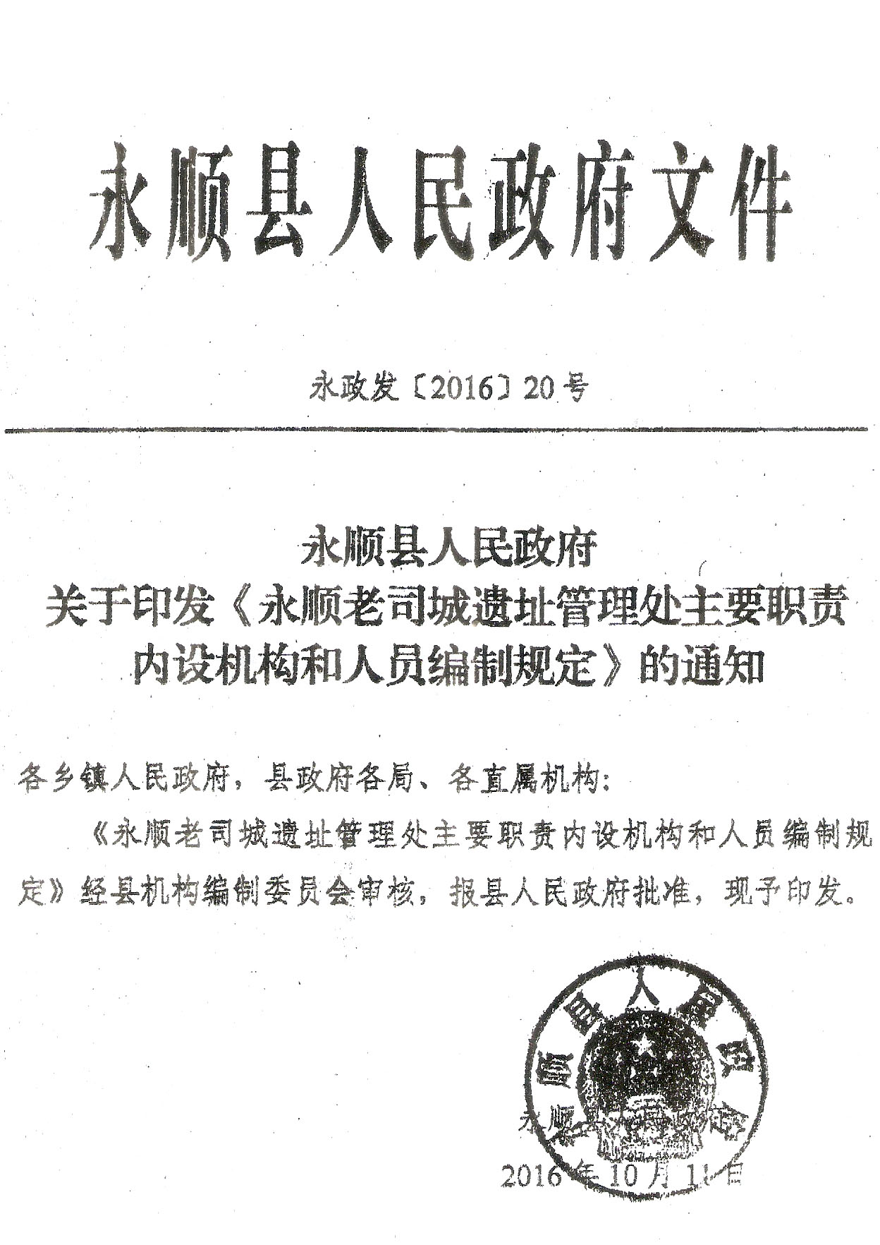
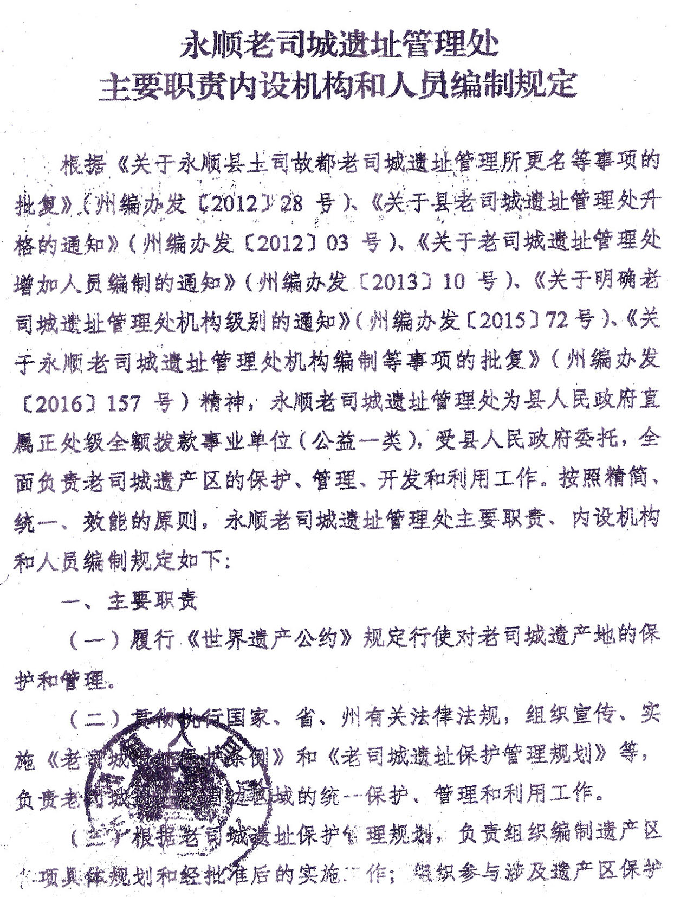
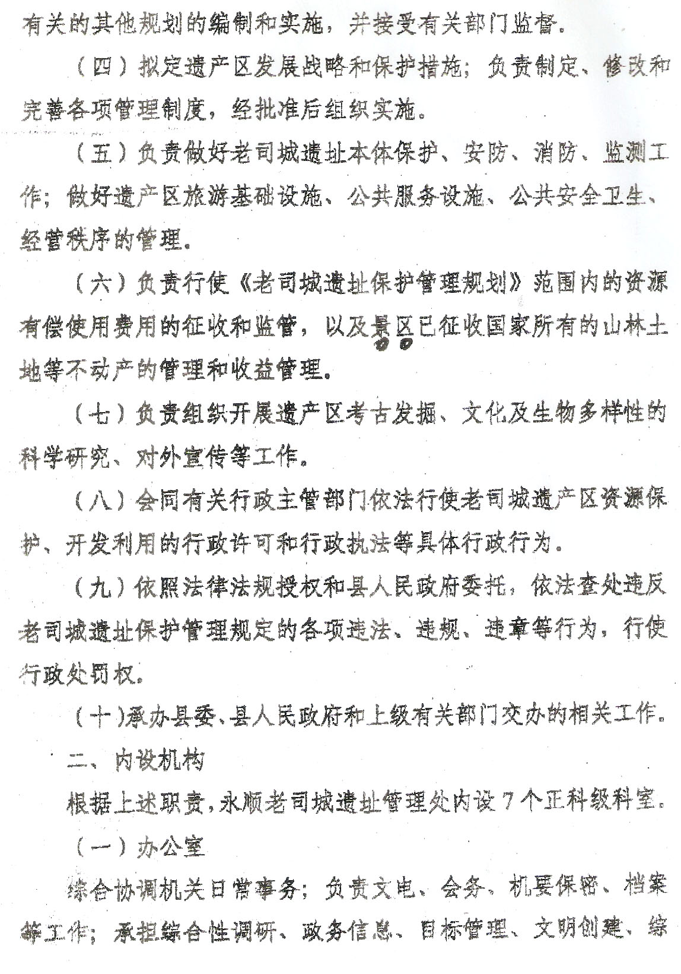
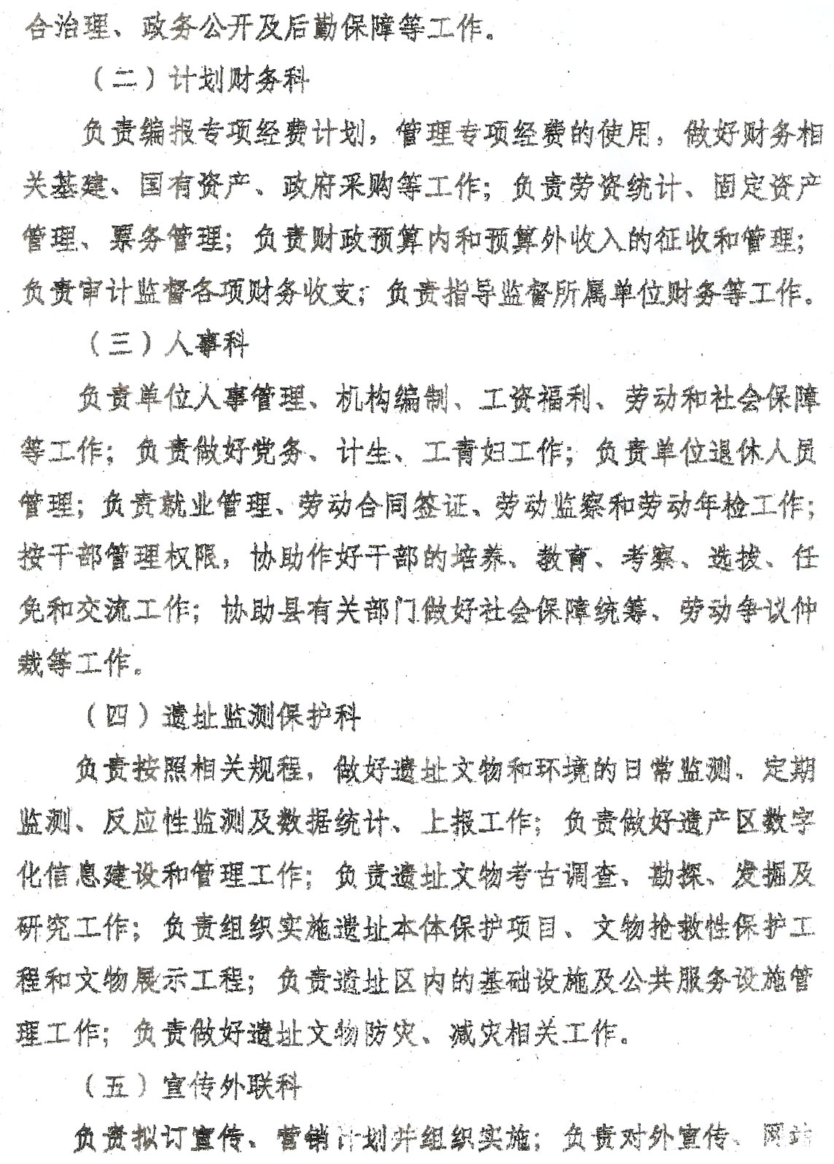

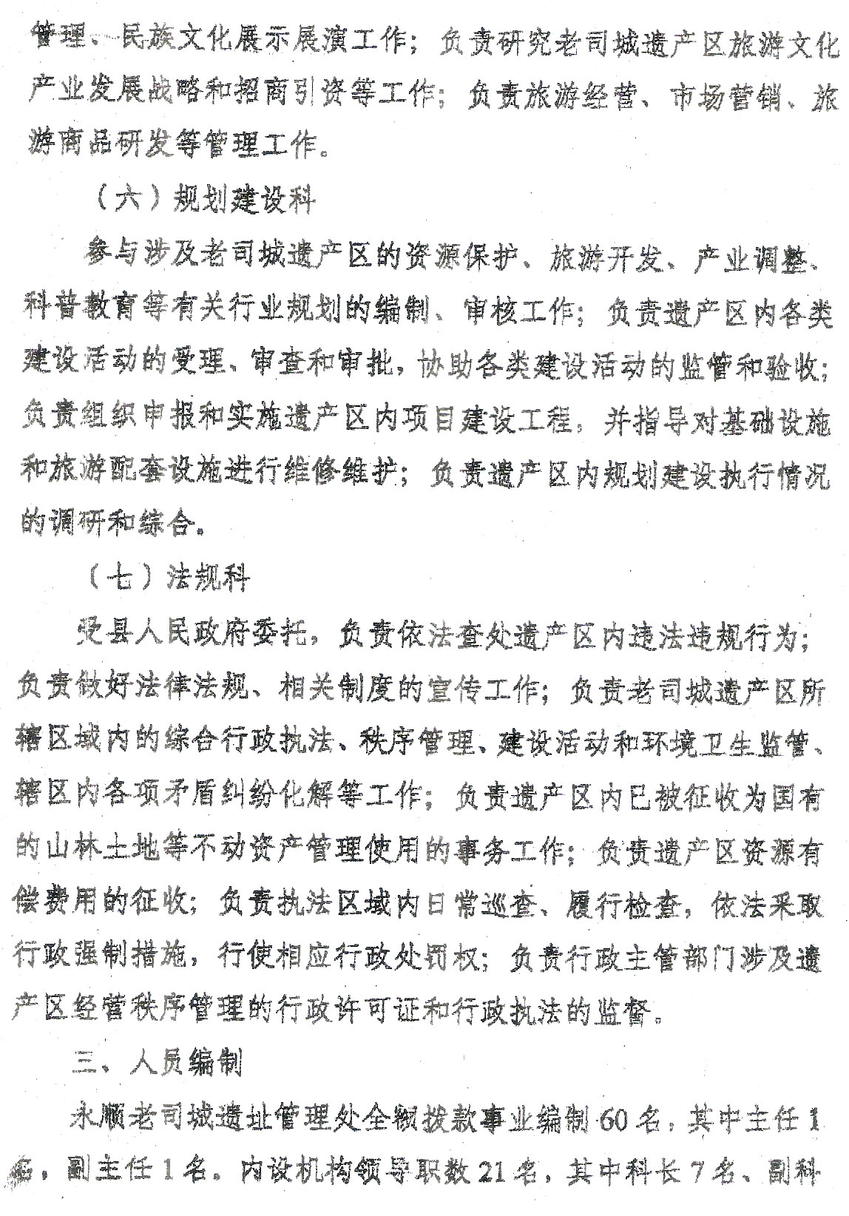
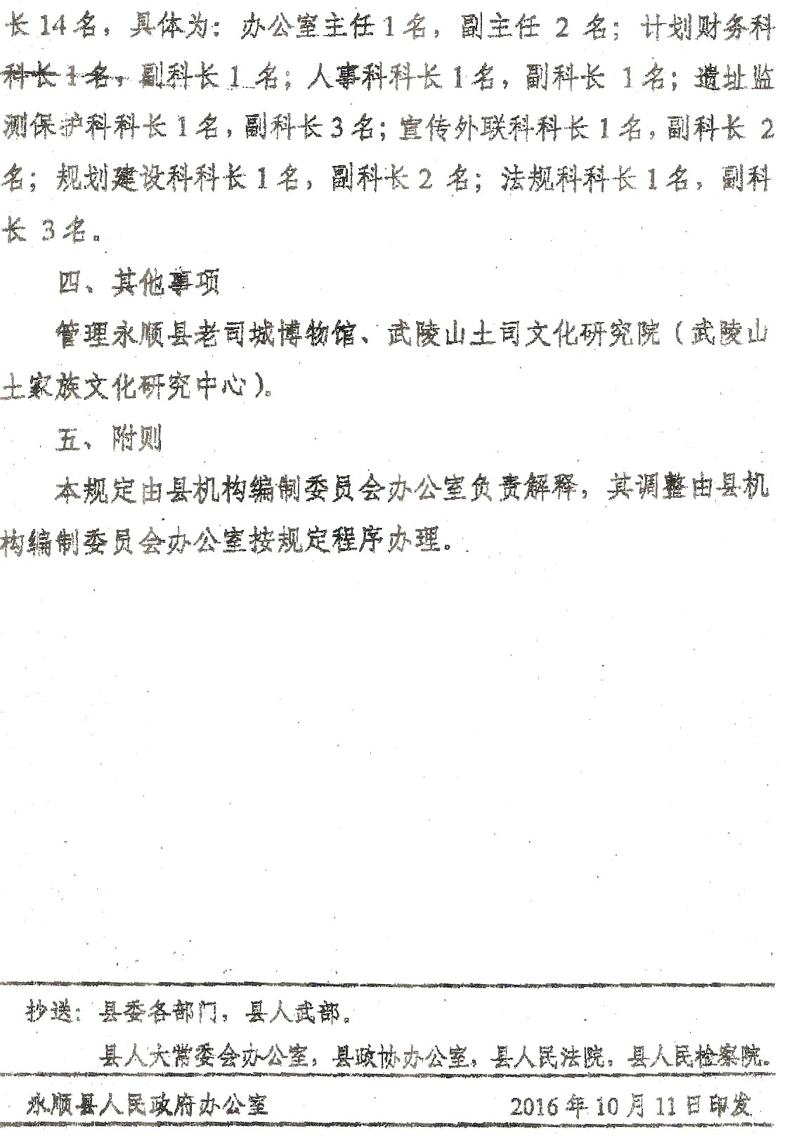

《湘西土家族苗族自治州老司城遗址保护条例》条款说明表

（黑体部分为修改内容）

条文 | 立法依据
第一条【立法目的依据】为了加强世界文化遗产土司遗址永顺县老司城（以下简称老司城遗址）的保护，根据《中华人民共和国文物保护法》、《湖南省文物保护条例》等法律法规，结合老司城遗址保护工作的实际，制定本条例。 | 因2015年老司城遗址申遗成功，成为世界文化遗产，故增加“世界文化遗产土司遗址”。
第二条【适用范围】 老司城遗址保护区按照国家文物局批准的《老司城遗址保护管理规划》划分为遗产区和缓冲区。  遗产区范围：东界北从谢圃上游灵溪河拐弯处（丝柳河和灵溪河交汇处），向东南第一座主峰（高程737.1米、684.1米），向西折回土司钓鱼台东北山峰（高程536.4米），向东南依次经过高程538.1米、541.0米山峰后经老司城东侧紫金山顶（高程713.0米），经高程656.8米山峰到祖师殿以东山峰（高程661.8米），经山脊线（祖师殿东侧第一道山脊）；南至龙洞口以南西侧山峰（高程580.2米），北折分别经过高程582.0米、451.5米、 426.5米山峰至喻家堡西侧，往北经监钦湾西侧高程510.2米山峰及老司城西北象鼻山西侧山脊，至高程563.2米山峰处向东北过灵溪河至高程473.2米山峰后向东南折回谢圃上游灵溪河和丝柳河交汇处。  缓冲区范围：遗产区外围的第一层山脊连线范围，东界为谢圃以东、马洞以北高程737.1米、高程803.0米太平山山峰、平长湾东北高程694.1米山峰连线；南界至平常湾南侧高程601.0米山峰和雅松溪以北609.8米山峰连线；西南界至高程616.4米的石佛山山峰、瓦厂以西高程460.5米山峰、拉土车西北高程688.5米山峰连线；西北界至磨子岩沟谷、何家湾东北高程678.2米山峰连线；北界至何家湾、新祭湾北部山脊一线。 | 一是《老司城遗址保护管理规划》第五十六条明确老司城遗址保护区分为遗产区和缓冲区，并明确四至界线。  二是在《条例》适用地域范围的基础上增加行为范围，更完整。
第三条【保护方针】 老司城遗址保护管理应当严格按照老司城遗址保护管理规划执行。遵循保护为主、抢救第一、合理利用、加强管理的方针，确保老司城遗址的真实性和完整性。 | 突出《老司城遗址保护管理规划》规划作用
第四条【发展规划和预算】 湘西土家族苗族自治州人民政府（以下简称州人民政府）、永顺县人民政府应当将老司城遗址保护工作纳入国民经济和社会发展规划，并将保护经费列入本级财政预算。
第五条【管理体制】 州人民政府应当加强对老司城遗址保护工作的领导，州人民政府有关部门应当加强对老司城遗址保护工作的指导和监督。  永顺县人民政府全面负责老司城遗址的保护工作。  永顺县人民政府文物主管部门对老司城遗址保护工作实施监督管理，其他有关部门按照各自职责做好老司城遗址保护的相关工作。  老司城遗址保护管理机构具体负责老司城遗址的保护利用和管理工作。  老司城遗址所在地乡、镇人民政府应当配合做好遗址保护相关工作。  老司城遗址所在地村（居）民委员会应当协助做好遗址保护相关工作。 | 一是《文物保护法》第八条第二款地方各级人民政府负责本行政区域内的文物保护工作。县级以上地方人民政府承担文物保护工作的部门对本行政区域内的文物保护实施监督管理。第九条第一款各级人民政府应当重视文物保护，正确处理经济建设、社会发展与文物保护的关系，确保文物安全。  二是《文物保护法实施条例》第十二条第二款文物保护单位有使用单位的，使用单位应当设立群众性文物保护组织；没有使用单位的，文物保护单位所在地的村民委员会或者居民委员会可以设立群众性文物保护组织。文物行政主管部门应当对群众性文物保护组织的活动给予指导和支持。
第六条【管理机构职责】 老司城遗址保护管理机构具体负责宣传老司城遗址保护有关的法律法规、组织实施老司城遗址保护管理规划、制定并组织实施老司城遗址的保护措施和管理制度、组织开展老司城遗址文化遗产的调查研究和知识产权保护工作，发掘并宣传展示世界文化遗产的历史和文化价值等工作。 | 新增一条。永顺县人民政府关于《永顺县老司城遗址管理处主要职责内设机构和人员编制规定》的通知（永政发【2016】20号）
第七条【资金来源和监管】 老司城遗址保护、管理经费和维修、建设等项资金的来源：  （一）国家、省补助经费；  （二）州、永顺县财政预算经费；  （三）展示利用收入和其他事业性收入；  （四）社会捐赠；  （五）其他合法收入。  老司城遗址保护、管理经费和维修、建设资金，应当按照有关法律、法规的规定，严格管理，专款专用，接受财政、审计部门监督，任何单位和个人不得贪污、侵占、挪用。 | 考虑到世界遗产土司遗址永顺县老司城实际，把原条文“国家、省专项补助经费”中的“专项”两字删除。
第八条【权利义务】 任何单位和个人都有依法保护老司城遗址的义务，有权检举、制止破坏遗址的行为。  在老司城遗址保护工作中做出显著成绩的单位和个人，由上级人民政府给予表彰、奖励。 | 考虑到世界遗产土司遗址永顺县老司城实际，把原条文“州人民政府、永顺县人民政府”修改为“上级人民政府”。
第九条〔规划制定〕永顺县人民政府应当按照老司城遗址保护管理规划的要求，组织编制老司城遗址保护详细规划，按照法定程序报经批准后组织实施。  老司城遗址保护管理规划及其详细规划，应当严格执行，不得擅自修改，确需修改的，应当依法报批。第九条同左 | 按照《老司城遗址保护管理规划》要求，规范用语。
第十条〔标识设置〕遗产区和缓冲区应当依法设置保护标志和界桩，作出标志说明，任何单位和个人不得擅自移动或者损坏。 | 《老司城遗址保护管理规划》明确老司城遗址保护区分为遗产区和缓冲区。
第十一条【土地、人口管理】 永顺县人民政府为了保护文物的需要将老司城遗址保护区内的集体所有土地征收为国有土地的，应当依法给予补偿，保护原住居民的合法权益。  永顺县人民政府应当按照老司城遗址保护管理规划为老司城遗址保护区内的当地居民划定殡葬用地。  永顺县人民政府应当根据老司城遗址保护的需要和经济社会发展的实际，除因婚姻关系等特殊情况外，严格控制外地居民的户口迁入老司城遗址保护区。 | 按照《老司城遗址保护管理规划》要求，规范用语。
第十二条〔文物权属〕老司城遗址及其所属文物属于国家所有，任何单位和个人不得非法占有、转让和抵押，不得作为企业资产经营。
第十三条〔遗存文物管理〕老司城遗址保护区内地下埋藏的文物，任何单位和个人不得私自发掘。
在老司城遗址保护区内进行文物调查、勘探和考古发掘工作，应当依法履行报批手续，并向永顺县文物主管部门和老司城遗址保护管理机构报告调查、勘探、发掘结果。
任何单位和个人发现与老司城遗址有关的文物及文物遗存，应当立即报告永顺县文物主管部门或者老司城遗址保护管理机构，永顺县文物主管部门和老司城遗址保护管理机构接到报告后，应当立即采取保护措施。
第十四条【出土文物管理】 老司城遗址保护区内发掘出土的文物应当按照规定建立文物记录档案。
永顺县人民政府应当设立博物馆对发掘出土的可移动文物进行收藏保护、展示利用。禁止对文物进行破坏性利用。
馆藏文物的交换、借用和对外展出应当依法办理审批手续。交换、借用老司城遗址馆藏文物的，可以给予合理补偿。
第十五条〔文物修缮〕对老司城遗址保护区文物实施抢救性保护工程应当遵循不改变文物原状的原则，抢救性保护工程方案应当依法报批。实施抢救性保护工程应当由取得文物保护工程相应等级资质证书的单位承担。
第十六条〔建筑物、构筑物管理〕老司城遗址保护区内已有的合法建筑物、构筑物，危及老司城遗址文物安全，破坏其历史风貌的，由永顺县人民政府出资组织治理或者依法拆迁。

第十七条〔建设工程管理〕在老司城遗址遗产区内不得进行其他建设工程或者爆破、钻探、挖掘等作业。因特殊情况需要进行下列工程或者作业的，应当事先征求老司城遗址保护管理机构的意见，依法定程序报批：  （一）新建、改建、扩建保护文物的建设工程；  （二）设置通信、供水、供电、排污管线的；  （三)其他需要实施的建设工程或者作业的。 | 《老司城遗址保护管理规划》明确老司城遗址保护区分为遗产区和缓冲区。
第十八条【建设工程管理】 在老司城遗址缓冲区内新建、改建、扩建建设工程，应当事先征求老司城遗址保护管理机构意见并依法办理报批手续。建筑物的风格、高度、色调、体量、用材和工艺手法等应当与老司城遗址的历史风貌和自然环境相协调。 | 《老司城遗址保护管理规划》明确老司城遗址保护区分为遗产区和缓冲区。
第十九条【服务项目管理】 在老司城遗址保护区内设置的服务项目，应当符合老司城遗址保护管理规划的要求，并与老司城遗址的自然环境和建筑风格相协调。 | 按照《老司城遗址保护管理规划》要求，规范用语。
第二十条〔文物日常管理〕老司城遗址保护管理机构应当依法建立老司城遗址重大事项专家咨询制度、定期通报制度、日常监测巡视制度。发现可能危及老司城遗址安全的，应当依法采取措施予以保护，并向永顺县人民政府报告。
老司城遗址保护管理机构应当加强文物保护技术的研究与应用，配备防火、防盗、防虫、防自然灾害等设施设备，确保文物安全。
第二十一条【拍摄管理】在老司城遗址保护区内进行电影、电视拍摄，拍摄单位应当征求老司城遗址保护管理机构意见，报文物主管部门依法批准，并按规定支付相关费用。申请拍摄的单位应当在老司城遗址保护管理机构的文物管理人员的监督下进行拍摄，并采取必要措施确保文物安全。拍摄时，不得用文物作道具。 | 考虑到世界遗产土司遗址永顺县老司城实际，把原条文“永顺县人民政府”修改为“文物主管部门”。
第二十二条【经营管理】 在老司城遗址保护区内从事旅游经营活动，应当符合老司城遗址保护管理规划，并遵守老司城保护管理机构的相关规定；永顺县人民政府有关部门在批准前，应当征求老司城保护管理机构的意见。 | 一是《旅游法》第四十六条城镇和乡村居民利用自有住宅或者其他条件依法从事旅游经营，其管理办法由省、自治区、直辖市制定。  二是《湖南省实施<中华人民共和国旅游法>办法》（征求意见稿）第十九条利用自有住宅或其它资源从事农家乐、休闲农庄、家庭旅馆、餐馆等乡村旅游服务的，应符合相关卫生、消防与安全要求，经相关部门批准，并向同级旅游行政主管部门备案。  三是《老司城遗址保护管理规划》第104条……永顺县人民政府负责本规划实施的整体协调，由老司城遗址管理处等职能部门具体实施。
第二十三条【旅游经营管理】 老司城遗址保护管理机构应当根据老司城遗址保护需要和环境容量严格控制游客接待规模，确定开放区域和参观路线，制定应急预案，确保文物安全。  进入老司城遗址保护区的车辆、船舶，应当符合国家法律、法规规定的行驶条件，按照指定线路行驶，在规定的地点停放或停泊。  老司城遗址保护区的车辆、船舶实行总量控制，动态管理，应当逐步使用环保交通工具和清洁能源。 | 《旅游法》第二十一条对自然资源和文物等人文资源进行旅游利用，必须严格遵守有关法律、法规的规定，符合资源、生态保护和文物安全的要求，尊重和维护当地传统文化和习俗，维护资源的区域整体性、文化代表性和地域特殊性，并考虑军事设施保护的需要。有关主管部门应当加强对资源保护和旅游利用状况的监督检查。第四十五条第一款景区接待旅游者不得超过景区主管部门核定的最大承载量。景区应当公布景区主管部门核定的最大承载量，制定和实施旅游者流量控制方案，并可以采取门票预约等方式，对景区接待旅游者的数量进行控制。  《老司城遗址保护管理规划》第99条关于对环境容量及游客管理的规定。
第二十四条〔禁止行为〕老司城遗址保护区内禁止下列行为：  （一）擅自复制珍贵文物，拓印石碑、石刻、器物铭文；  （二）刻划、涂污、损坏文物或者损毁文物保护设施；  （三）损坏供水、供电、消防、排污管道和监测设施；  （四）擅自设置户外广告；  （五）砍伐、损毁古树名木；  （六）向水体排放倾倒有毒有害物质；  （七）其他损害老司城文化遗产安全及其生态环境的行为。 | 一是《广告法》第四十二条有下列情形之一的，不得设置户外广告：.....(四)在国家机关、文物保护单位、风景名胜区等的建筑控制地带，或者县级以上地方人民政府禁止设置户外广告的区域设置的。  二是《湖南省文物保护条例》第十一条在文物保护单位的保护范围内不得有下列行为：（一）进行其他工程建设或者爆破、钻探、挖掘等作业；（二）射击、毁林开荒、葬坟等；（三）存放易燃、易爆、放射性、腐蚀性物品；（四）污染文物保护单位及其环境；（五）其他危害文物保护单位安全及其环境的行为......  三是《城市绿化条例》第二十五条百年以上树龄的树木，稀有、珍贵树木，具有历史价值或者重要纪念意义的树木，均属古树名木。......第二十七条违反本条例规定，有下列行为之一的，由城市人民政府城市绿化行政主管部门或者其授权的单位责令停止侵害，可以并处罚款；.....：（三）砍伐、擅自迁移古树名木或者因养护不善致使古树名木受到损伤或者死亡的；.....  《湖南省实施<城市绿化条例>办法》第二十七条禁止损坏、砍伐或者迁移古树名木。因特殊原因需要迁移古树名木的，必须制定可靠的迁移措施，并按下列规定报批：
第二十五条【法律责任】 违反本条例第十二条规定，非法转让、抵押老司城遗址及其所属文物或者将老司城遗址及其所属文物作为企业资产经营的，由文物主管部门责令改正，没收违法所得，违法所得一万元以上的，并处违法所得二倍以上五倍以下的罚款；违法所得不足一万元的，并处五千元以上二万元以下的罚款。 | （修改后条文调整）
第二十六条【法律责任】 违反本条例第十四条第三款规定，未经批准交换、借用馆藏文物的，由文物主管部门责令改正，有违法所得的，没收违法所得，可以并处二万元以下的罚款。 | （修改后条文调整）
第二十七条【法律责任】 违反本条例第十七条规定，在老司城遗址遗产区内进行其他建设工程或者爆破、钻探、挖掘等作业的，由文物主管部门责令改正，造成严重后果的，处五万元以上五十万元以下的罚款。 | 《老司城遗址保护管理规划》明确老司城遗址保护区分为遗产区和缓冲区。
第二十八条【法律责任】 违反本条例第二十四条第一项规定，擅自复制珍贵文物，拓印石碑、石刻、器物铭文的，由文物主管部门予以警告；造成严重后果的，处二千元以上二万元以下的罚款。  违反本条例第二十四条第二项规定，刻划、涂污、损坏文物尚不严重的或者损毁文物保护设施的，由文物主管部门责令停止违法行为，恢复原状，可以处二百元以下的罚款。损毁文物严重构成犯罪的，依法追究刑事责任。  违反本条例第二十四条第三项、第四项、第五项、第六项、第七项规定和本条例其他规定的，依照有关法律法规处罚。 | 增设禁止行为后对应设置法律责任。
第二十九条【委托行政处罚】 文物主管部门及其他有关部门可以委托老司城遗址保护管理机构实施与老司城文化遗产保护管理有关的行政处罚权。 | 一是《立法法》第72条第二款设区的市的人民代表大会及其常务委员会根据本市的具体情况和实际需要，在不同宪法、法律、行政法规和本省、自治区的地方性法规相抵触的前提下，可以对城乡建设与管理、环境保护、历史文化保护等方面的事项制定地方性法规......。第五款自治州的人民代表大会及其常务委员会可以依照本条第二款规定行使设区的市制定地方性法规的职权.....。  二是《行政处罚法》第18条行政机关依照法律、法规或者规章的规定，可以在其法定权限内委托符合本法第十九条规定条件的组织实施行政处罚。第19条受委托组织必须符合以下条件：（一）依法成立的管理公共事务的事业组织；（二）具有熟悉有关法律、法规、规章和业务的工作人员（三）对违法行为需要进行技术检查或者技术鉴定的，应当有条件组织进行相应的技术检查或者技术鉴定。  三是《行政许可法》第24条行政机关在其法定职权范围内，依照法律、法规、规章的规定，可以委托其他行政机关实施行政许可。  四是《湖南省行政执法条例》第7条行政机关依照法律、法规、规章的规定，在法定权限内可以委托符合法定条件的事业组织履行行政执法职责。行政机关委托行政执法应当采用书面形式，明确委托的事项、权限和期限，并报同级人民政府备案。行政机关对受委托的组织的行政执法行为进行指导和监督，并对该行为的后果承担法律责任。受委托的组织不得再委托其他任何组织或者个人实施行政执法。未经行政机关依法委托的组织不得行使行政执法权。
第三十条〔主管部门及工作人员责任〕有关行政主管部门、老司城遗址保护管理机构的工作人员，在保护工作中滥用职权、玩忽职守、徇私舞弊的，对直接负责的主管人员和其他直接责任人员依法给予处分。构成犯罪的，依法追究刑事责任。
第三十一条〔其他法律关系调整〕老司城遗址保护区内自然景观和民族民间文化遗产的保护依照《湘西土家族苗族自治州猛洞河风景名胜区保护条例》和《湘西土家族苗族自治州民族民间文化遗产保护条例》的规定执行。
第三十二条〔公布实施方式〕本条例经湖南省人民代表大会常务委员会批准后，由湘西土家族苗族自治州人民代表大会常务委员会公布实施。

